**République Algérienne Démocratique et Populaire**



**Ministère de l’Enseignement Supérieur et de la Recherche Scientifique**

**Université Abou bekrBelkaid – Tlemcen**

**Faculté de Technologie**

**Département de Génie Electrique et Electronique**

**Filière : Génie Productique**

**Projet de Fin d’Etudes**

**Licence : Génie Productique**

**Option : Automatique, Génie Electrique, Informatique, Génie Procédé.**

**Intitulé :**

**Application des algorithmes génétiques dans l’amélioration de la planification de chaine logistique et agroalimentaire**

**Présenté par :**

* BEDOUI Abdelmadjid
* BOUAZIZE Noureddine
* LATRACHE Ameur
* MOULAY ABDALLLAH Yacine
* GACEMI Salim
* ZORGOT TAHAR Mostafa

**Jury :**

**Président :**BENAISSA Houcine

**Encadreur :**DIB Zahera

**Co-encadreur :** BENNEKROUF Mouhammed

**Co-encadreur :** BELKAID Faycal

**Examinateur :**HADRI Abdelkader

**Examinateur :**BRAHAMI Mustapha

**Année Universitaire : 2014/2015**

**Tables des matières**

**Chapitre 1 : Généralité sur la chaine logistique**

1.1. Introduction : 10

1.2. Histoire de la logistique : 11

1.3. Les défis à relever : 11

1.4. La chaine logistique 12

1.4.1. Définition de la chaine logistique : 12

1.4.4. Les fonctions de la chaine logistique 17

1.4.4.1. L’approvisionnement 17

1.4.4.2. La production 17

1.4.4.3. Le stockage 17

1.4.4.4. Distribution et transports 18

1.4.4.5. La vente 18

1.4.5. Les outils de la chaine logistique 18

1.4.6. Structures typiques de chaînes logistiques 19

1.5. Conception des chaines logistique 20

1.5.1. Niveau stratégique 21

1.5.2. Niveau tactique 22

1.5.3. Niveau opérationnel 22

1.6.1. Flux d’information 24

1.6.2. Flux physique 24

1.6.3. Flux financier 24

1.7. La performance de la chaîne logistique 25

1.8. Les Enjeux de la chaine logistique 25

1.9. Conclusion 26

**2.** **Chapitre 2 : La planification des chaines logistique 28**

2.1. Introduction 28

2.3. Concept et généralité sur le SCM 29

2.3.1. Le Définition de supply chain management 30

2.3.2. Les éléments de la planification des chaînes logistiques 30

2.3.3. Amélioration de la planification 31

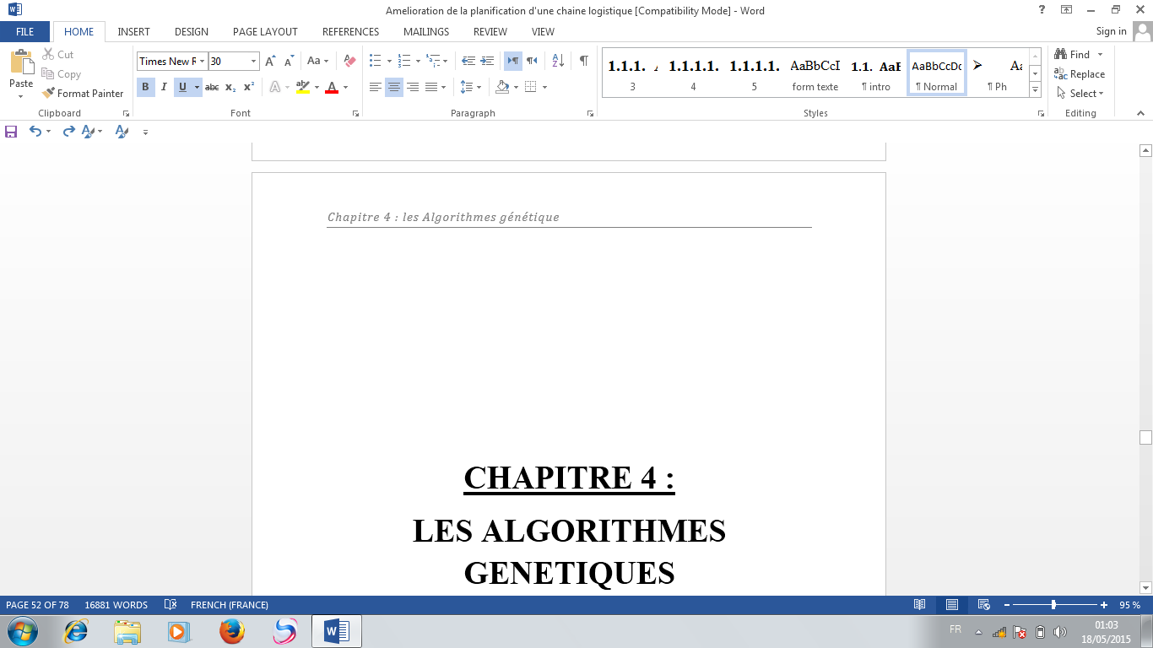2.3.4. L’objectif de la planification 32

2.3.5. Approches classiques pour la planification de laproduction 32

2.3.5.1. Plan Stratégique (PS) 32

2.3.5.2. La méthode MRP II 33

2.3.5.3. Principes du MRP 33

2.3.5.3.1. Structure décisionnelle hiérarchique de la planification MRP II 34

2.3.5.3.2. Le Plan Industriel et Commercial (PIC) 34

2.3.5.4. Le Programme Directeur de Production 35

2.3.5.5. L’approche du Juste-à-temps 35

2.3.5.6. La méthode KANBAN 36

2.3.5.7. Horizons de planification 36

2.4. Analyse de l’équilibrage 36

2.5. Equilibre et déséquilibre 37

**3. Chapitre 3: Conditionnement actif et intelligent 40**

3.1. Introduction 40

3.2. Conditionnement et emballage 41

3.3. les réglementations pour le « conditionnement intelligent » 41

3.4. Emballages actifs 42

3.5. Les absorbeurs 42

3.5.1. Les « régulateurs » d’additifs 43

3.6.1. Les bénéfices de l’emballage sous atmosphère modifiée (MAP) : 43

3.6.2. EMAP (Equilibrium Modified Atmosphere Packaging): 44

**4. Chapitre 4: les Algorithmes génétiques 51**

4.1. Introduction et l’état de l’art 51

4.2. Définition du les méta-heuristiques 51

4.3. Historique : 52

4.4. Définition des algorithmes génétiques 52

4.5. Les quatre déférences principales des AG contre les autres méthodes de résolution 52

4.6. Principes et mécanismes de bases des algorithmes génétiques : 52

4.7. Le codage 53

4.8. Les opérateurs 54

4.8.1 Opérateur de sélection 54

4.8.2 Opérateur de croisement 55

4.8.3 Opérateur de mutation 56

4.9. Algorithmes génétiques – recherche locales. 56

4.2. Généralités sur l’ordonnancement 57

4.3 Problèmes d'ordonnancement d'atelier 57

4.3.1 Problème à une machine : 58

4.3.2 Problème à machines parallèles : 58

4.3.4 Minimization du total weighted completion time (1|| Σ wjCj) 59

4.3. Conclusion 59

**5. Chapitre 5: Modélisation et simulation de la planification des chaines logistiques par le conditionnement intelligent 61**

5.1. Description du problème : 61

5.2. Formulation mathématique :  61

5.2.1. Fonction objective : 62

5.2.2. Les contraintes : 62

5.2.3. Simulation du modèle mathématique 62

5.3. Conclusion 63

5.4 Conclusion générale …………….……………………………………………………………………………………………….64

**Remerciements :**

**A**vant tout, nous remercions Dieu le très haut qui nous a donné le courage et la volonté de réalisé ce modeste travail.

Nous tenons à exprimer toutes mes reconnaissances à mes Directeur de mémoire Madame DIB ZAHIRA nous la remercie d’avoir encadré, orienté, aidé et conseillé.

Nous exprimons nous remerciement à Monsieur BENEKROF et BELKAID pour son aide et pour ces conseil pertinent, nous remercions encore l’équipe de laboratoire génie productique

Merci aussi a toutes les personnes qui ont répondu nos question afin d’alimenter notre thème.

Nous adressons mes sincères remerciements à tous les professeurs, intervenants et toutes les personnes qui par leurs paroles, leurs écrits, leurs conseils et leurs critiques ont guidé mes réflexions et ont accepté à me rencontrer et répondre à mes questions durant mes recherches.

Nous remercions tous l’équipe de labos pédagogique du génie industriel pour tous les aides et les moments très profitables.

C:\Program Files (x86)\Microsoft Office\MEDIA\CAGCAT10\j0281904.wmf



Index des figures

**Figure 1.1 :** Représentation d’une chaine logistique.

**Figure 1.2**: Chaine logistique globale.

**Figure 1.3**:Chaîne logistique interne.

**Figure 1.4**: Entreprise étendue.

**Figure 1.5** : Entreprise virtuelle.

**Figure1.6**:Différentes structures de la chaîne logistique.

**Figure 1.7**:Pyramide des niveaux de décisions.

**Figure 1.8 :** Les niveaux de décisions dans une chaine logistique.

**Figure 1.9**:Modélisation des flux d’une chaine logistique.

**Figure 2.1**: Equilibre entre la production et la consommation

**Figure 2.2 :** Evolution de la demande en fonction du temps

**Figure 2.3 :**Matrice du Supplychain Planning (Stadtler et al., 2000)**[27].**

Figure 2.4 : les méthodes de la planification

**Figure 2.5** : Différentes situations de déséquilibre

**Figure 3.1:** l’EMAP et la variation des taux d’oxygène

**Figure 3.2 :**Source Warm mark®, web site evidencia

**Figure 4.1**: La roue de loterie baisée : opération de sélection

**Figure 4.2 :** Le croisement en codage binaire

**Figure 4.3 :** types d’enchainement des machines

**Figure 4.3 :** La mutation en codage binaire.



**Résumé :**

Dans le but d’améliorer la planification d’une chaine logistique agroalimentaire nous introduisant un type de conditionnement spécifique qui permet de garder la qualité des produits agroalimentaires.

Dans ce contexte nous essayons de modéliser un système de production dans le domaine agroalimentaire, afin de maximiser son profit et le valider par des méthodes résolution mathématique.

En claire le but de notre travail et de trouver une solution au logisticien pour mieux gérer leur entreprise quelle que soit la complication du problème tels que le déséquilibre entre la consommation et la capacité de la production, dans notre travaille nous adaptons les Algorithmes génétique qui fournissent des solutions au problème.

Dans la fin de notre projet de fin d’études, on a proposé un modèle mathématique qui sert à maximiser le cout de profit par une simulation avec le logiciel JAVA sur les données de l’entreprise **AFRICAFFE** qui utilise de nouveaux types de conditionnement (MAP :ModifiedAtmospher Packaging )

**Mots clés :**

**Chaine logistique , conditionnement intelligent, optimisation , planification , Algorithme génétique**



**Introduction générale :**

De nos jours, et à cause du concurrence qui domine sur le marché mondiale « surtout il est en situation l’offre supérieur à la demande » ; les entreprises doivent s’adaptés au changement du marché et même satisfaire la demande du client qui est devenu le roi d’économie.

Pour cet raison les entreprises du produit agro-alimentaire cherchent toujours des solutions pour rester concurrentiel et compétitif, par conséquent ils ont utilisé des méthodes très efficaces qui touchent principalement le côté sanitaire et le côté économique. Parmi ces solutions on cite la méthode de la planification du chaine logistique qui est nécessaire pour diminuer le prix de revient, et aussi le **conditionnement intelligent** qui sert à augmenter la durée de vie du produit et conserver le produit dans des conditions bien adaptés aux normes.

En claire le but de notre travail et de trouver une solution au logisticien pour mieux gérer leur entreprise quelle que soit la complication du problème tels que le déséquilibre entre la consommation et la capacité de la production, dans notre travaille nous proposons un modèle générique complet pour une conception d’un réseau logistique impliquant le conditionnement des produits et la planification.

Nous présenterons le chapitre 1 à la définition et l’état de l’art d’une chaine logistique. Il sera suivi du deuxième chapitre qui est consacré à la planification d’une chaine logistique.

Ensuit le chapitre trio est spécialement destiné au conditionnement à atmosphère modifie et conditionnement intelligent. Les algorithmes génétiques sont détaillés dans le chapitre quatre.

Finalement dans le chapitre quatre nous étudierions l’amélioration de la planification dont nous appliquons les algorithmes génétiques sur le modèle mathématique qui et déjàrésolu pour le logiciel "LINGO" et par la fin nous adoptons les algorithmes génétiques hybride pour amélioration les résultats les algorithmes génétique.

Enfin, nous clôturant cette thèse par une conclusion générale en présentant un bilan de notre travail tout en proposant de nouvelles orientations possibles pour les factieuses recherches

**CHAPITRE 1 :**

**GENERALITE**

**SUR LA CHAINE LOGISTIQUE**

Généralité sur la chaine logistique

Introduction :

De nos jours, les entreprises doivent s’adapter à la dynamique du marché pour espérer survivre dans un environnement très concurrentiel et très compétitif. Les clients sont beaucoup plus exigeants en raison des nombreux choix qui s’offrent à eux. La satisfaction des clients combinée à la réduction des coûts est difficile à réaliser. Ajoutons à cela les nouvelles technologies de l’information et de la communication qui ont révolutionné la manière avec laquelle doivent être gérées les entreprises. Celles-ci deviennent de plus en plus grandes, englobent de plus en plus de filiale et sont de plus en plus de dimension internationale, elles n’ont quasiment plus de nationalité. Cette nouvelle situation a créé des nouveaux défis. Le défi de s’adapter à la globalisation et d’en tirer les bénéfices. Depuis une quinzaine d’années, la notion de modélisation des entreprises ou des processus aboutissant à la création, la production ou le développement de nouveaux produit sou services en chaîne logistique a émergé et est devenue incontournable dans les organisations à grande échelle. Aujourd’hui, aucune entreprise ne peut ignorer que la gestion deproduction classique laisse la place à la gestion de la chaîne logistique pour faire face aux nouvelles attentes du marché, aux nouveaux concurrents, nouveaux liens entre les entreprises et leurs partenaires. En clair : tout change ! Et les entreprises doivent s’adapter à cette nouvelle réalité, ce qui signifie :

* Une très forte réactivité.
* Une baisse significative des coûts.
* Une nette amélioration de la qualité et du service du client.
* De meilleures performances.

Dans ce chapitre, nous établissons desdéfinitions de la chaine logistique recensées dans la littérature. Nous nous intéressons aussi aux quelques types et fonctions de la chaine logistique, à la fin de cette partie nous dégageons quelques structures de la Supply Chain.

Histoire de la logistique :

La logistique existe depuis des millénaires et elle a avant tout une origine militaire. La logistique est née lors de toutes les préparations en prévision d’une bataille, pour mettre à disposition les moyens de transport, les équipements ou encore tout ce qui concerne les denrées alimentaires. La logistique représente un pilier car c’est elle qui va déterminer la force de résistance d’un pays. La logistique va permettrede mettre en place les forces armées au bon moment pour les opérations tactiques pour atteindre les objectifs fixés par les stratégies définies. En définitive, la logistique fait partie intégrante de la stratégie militaire. Elle va impacter les conditions des combattants (armes, munitions, nourriture…), nécessitant des opérations en amont (interventions entre la logistique et la tactique). La logistique est considérée comme tout aussi importante que la stratégie (conduite des troupes) la tactique (organisation du combat) ou encore le service sanitaire, l’armement…. La logistique était également en charge de gérer l'armée et de fournir les armes, pièces et tous les équipements nécessaires au combat. La logistique militaire étant venue de préparer les étapes des campagnes, d’estimer le temps et l’espace, et d’évaluer la force de défense des troupes **[1].**

Les défis à relever :

Les contraintes liées à ce nouvel environnement peuvent être regroupées en trois défis.

Les clients et les consommateurs sont toujours plus exigeants : aujourd’hui, les clients demandent une disponibilité accrue des produits et des services, avec des possibilités de choix toujours plus variées et plus personnalisées. Les zones monétaires unifiées – dont celle de l’euro – et l’Internet permettent à ces clients une identification plus facile des fournisseurs les plus performants. Les clients les plus importants deviennent un des maillons clés de la chaîne. Dans ce monde du « client roi », la gestion de la complexité et de la diversité devient la réalité et le challenge.

La compétition se fait plus agressive et plus globale : la présence de compétiteurs à bas coûts en provenance des pays nouvellement industrialisés, dans un contexte de disparition des barrières douanières, est une menace pour presque tous les secteurs. La convergence entre les différents secteurs et le nombre croissant de fusions et d’acquisitions entre les acteurs majeurs du marché redessinent le visage de la concurrence, tant au niveau global que local.

Les cycles de vie produits deviennent toujours plus courts : la concurrence exacerbée force les entreprises à mettre sur le marché leurs nouveaux produits à un rythme accéléré. Une pression renforcée sur l’ensemble du processus – depuis la conception jusqu’à la livraison physique des produits et la fourniture des services au client – s’exerce pour réduire les coûts et livrer plus efficacement.

La chaine logistique

Définition de la chaine logistique :

Est un ensemble des processus requis, depuis l’acheminement des matières premières, jusqu’à la livraison de produits et services, et qui sont reliés d’un bout à l’autre de la chaîne afin de satisfaire les besoins des clients,et aussi il est définit par :

Une chaîne logistique peut être vue comme un réseau d'installations qui assure les fonctions d'approvisionnement en matières premières, de transformation de ces matières premières en composants puis en produits finis, et de distribution des produits finis vers leclient (Lee et Billington, 1993)**[2].** Cette définition structure la chaîne logistique autour d’un produit fini et de ses composants en se focalisant sur les fonctions nécessaires à sa production.

La figure 1 représente une chaîne logistique selon cette vision, elle montre les différentes fonctions par rapport aux acteurs (fournisseur, producteur, assembleur, distributeur, client) sans pour autant distinguer qui est en charge de la réalisation de chaque

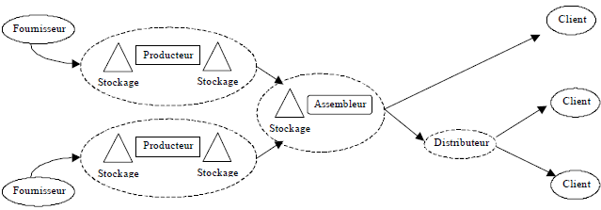

**Figure 1.1 :** Représentation d’une chaine logistique ([Lee et Billington, 1993])

* + 1. Les types de la chaine logistique :

On a vu que la chaîne logistique est constituée d’un ensemble d’acteurs ou de partenaires qui achètent, produisent (développent, ou transforment), éventuellement stockent, transportent et vendent des biens ou des services de telle sorte que, sous des contraintes pouvant faire intervenir des facteurs humains, sociaux, juridiques ou encore environnementaux, la marge bénéficiaire revenant àchaque partenaire soit satisfaisante pour chacun d’eux et que la somme des marges soit laplus grande possible. Les typologies des chaînes logistiques diffèrent selon les propriétés des acteurs qui y interviennent. Si les sites sont localisés dans différent pays, on parle alors de chaîne logistique globale. Dans ce cas, les aspects relatifs à l’importation et à l’exportation comme le taux de change, les taxes douanières, les assurances, et les législations doivent être pris en compte. De nos jours, une grande partie des chaînes logistiques sont globales, c’est une des conséquences de la globalisation. La figure suivante montre un exempled’une chaîne logistique typique.

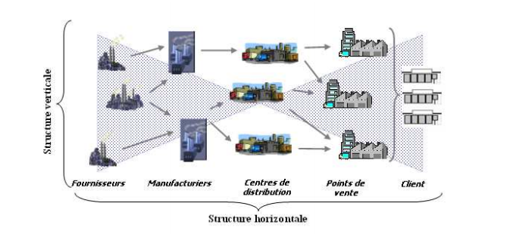

**Figure 1.2**: Chaine logistique globale

Si les partenaires appartiennent tous à la même entité juridique (même si l’entreprise est multi sites) alors on parle de chaîne logistique interne.

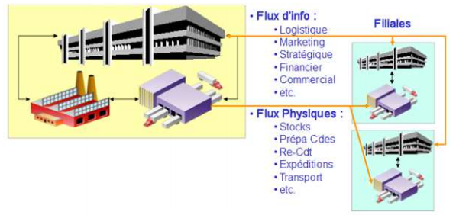

**Figure 1.3**:Chaîne logistique interne **[3]**

Si plusieurs entreprises collaborent au sein de la chaîne logistique, mais l’une d’entre elles joue un rôle dominant et central, on parle alors d’une entreprise étendue. Dans **[4]** les auteurs ont défini l’entreprise étendue comme étant une organisation ou une forme d’entreprise représentée en tout ou en partie par les clients, les fournisseurs et les sous-traitants engagés d’une façon collaborative pour la conception, le développement, la production et la livraison de produits pour les utilisateurs finaux. Pour un fonctionnement correct, le donneur d’ordre (l’entreprise dominante) doit communiquer sur ses prévisions, en général, des contrats sont signés entre les partenaires sur des fourchettes de volumes par période ou par cumul de périodes. Il développe ainsi des relations de partenariat à long terme avec des clients potentiels, il les traite comme d’importants partenaires. En outre, il sous-traite tout ce qui sort de ses compétences à des fournisseurs externes ou à des prestataires de services, et se concentre sur les compétences de l’entreprise.La figure suivante montre un schéma d’une entreprise étendue.

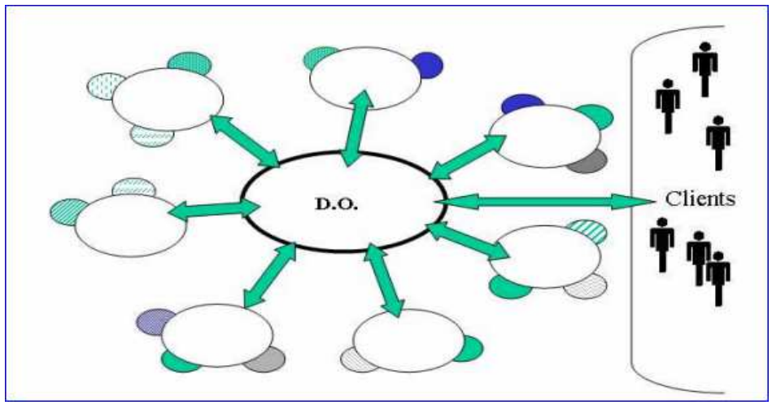

**Figure 1.4**: Entreprise étendue

Dans le cas où plusieurs entreprises collaborent ausein de la chaîne logistique, mais où le pilotage est décentralisé ou est au minimum semi décentralisé avec des négociations bilatérales entre couples de partenaires, on parle alors d’une entreprise virtuelle. Dans **[5]** l’entreprise virtuelle est défini comme un ensembled’unités et de processus au sein d’une chaîne logistique se composant d’un ensemble d’unités de production coopérant entre elles, des magasins, et des unités de transport qui se comportent comme une entreprise simple avec une forte coordination pour atteindre des objectifs communs. La réussite d’une telle organisation dépend de l’efficacité du système de partage d’informations utilisé afin d’assurer l’intégration des différents partenaires pendant une courte durée. Des entreprises peuvent se regrouper en une entreprise virtuelle pour faire face à la concurrence ou bien pour atteindre des capacités de production qu’elles ne peuvent atteindre seules **[6].**

L’entreprise virtuelle cherche à exploiter des opportunités volatiles, à accéder à de nouveaux marchés et à partager les coûts et les risques, ceci sans superstructure organisationnelle importante, en recourant aux nouvelles possibilités offertes par les technologies de l’information et de la communication. Le concept d’entreprise virtuelle peut être résumé comme le regroupement d’entreprises dans le sens d’alliances stratégiques ou opportunistes. Une telle organisation implique des relations de confiance et une compréhension mutuelle de la manière à traiter les affaires, ainsi que de partager sans restrictions des informations confidentielles. A la différence des entreprises étendues où le contrôle est purement hiérarchique, au niveau de l’entreprise virtuelle le contrôle est non hiérarchique et dans certains cas, pour éviter des conflits, il est possible de trouver un coordinateur. La figure suivante montre un schéma d’une entreprise virtuelle à niveaux.

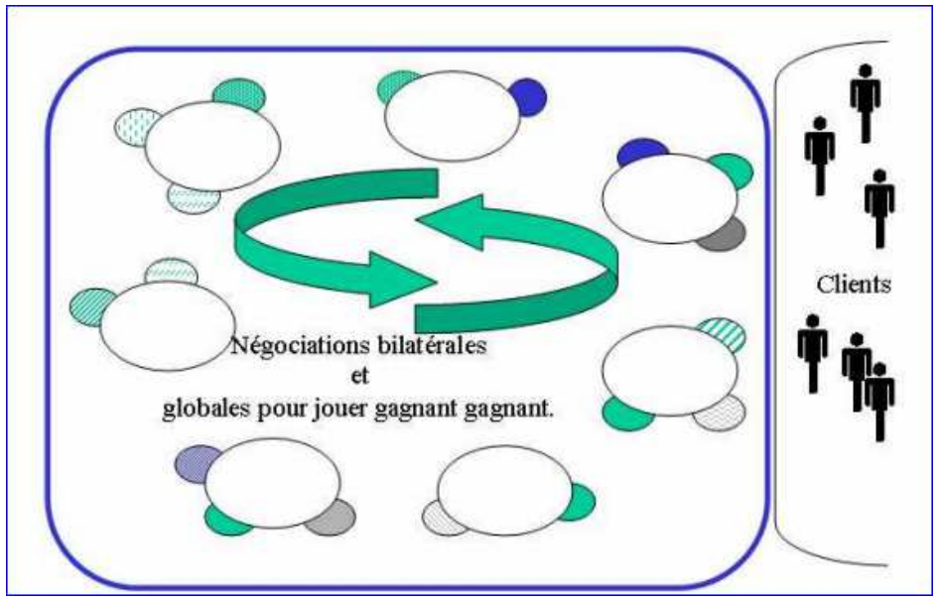

**Figure 1.5** : Entreprise virtuelle

* + 1. Les 6 questions clés de la stratégie de la chaine logistique :

**De quelle interface client veut-on se doter ?**

Un premier choix consiste à définir les caractéristiques clés de l’approche client, au travers du niveau de personnalisation des produits choisis, de la production standardisée à la « conception à la demande », et des modes d’accès aux clients retenus, notamment les canaux de distribution utilisés… Des approches multiples peuvent être considérées en fonction de la segmentation du portefeuille produits/clients de l’entreprise. Chacune de ses approches devra faire l’objet d’une déclinaison en termes de chaîne logistique.

**Quelle orientation sera privilégiée en termes de réponse à la demande : la productivité ou la réactivité ?**

Les contraintes liées aux caractéristiques des produits/services – commodité ou innovation – et à la prédictibilité de la demande doivent être mises en évidence pour évaluer les possibilités offertes en termes de suivi de la demande. Tous les choix ne sont pas disponibles. Des produits à faibles marges et fortes volatilités ne font pas forcément des entreprises heureuses. Cette évidence semble cependant avoir échappé à certains Business Plans de l’Internet, mais peut se trouver au cœur de certaines pratiques de l’ancienne économie…

**Quelle est la place des nouveaux produits dans la stratégie de l’entreprise ?**

Le renouvellement plus ou moins fréquent et profond de la gamme produits/services ne réclame pas les mêmes performances, ni la même agilité. Les arbitrages coût/performance doivent être adaptés. La démarche d’introduction des nouveaux produits doit être intégrée à la configuration de la chaîne logistique et non traitée de façon subsidiaire.

**Où se situent les économies d’échelle ?**

Les concentrations actuelles en terme industriel vont parfois à l’opposé du credo d’il y a peu sur les bénéfices de la localisation au plus près du marché. Il appartient à chaque entreprise de revisiter pour ses couples produits/clients et infrastructures les bons niveaux de localisation. L’impact des nouveaux outils d’informations (entreprise virtuelle, capacité décisionnelle) peut bousculer les idées reçues.

**Où se positionne le découplage de la chaîne logistique ?**

Le concept de « flux tiré », pour aussi attractif qu’il puisse être, a ses limites dans la réalité, que ce soit sous la forme de produits finis sur un parc de stockage à disposition de ses clients, ou de composants dans les magasins de son fournisseur. Chaque chaîne doit, à un moment donné, gérer la contradiction entre une demande volatile et des capacités plus ou moins flexibles. Ce point de découplage doit être piloté en fonction de choix raisonnés (niveaux de services, caractéristiques produits, flexibilité industrielle…).

**Quel niveau d’intégration fournisseur ?**

Là encore, au-delà des choix de principes, une approche pragmatique pour chaque composant acheté doit être définie, des choix faits en connaissance de cause entre l’intégration complète du fournisseur à sa chaîne logistique (jusqu’à la conception commune produit) et une gestion aux coups par coups, retenant le moins disant.

Les fonctions de la chaine logistique

La définition suivante de la chaîne logistique donnée par **[7]**donne un aperçu des fonctions de la chaîne logistique : « une chaîne logistique est le réseau des moyens de production et de distribution qui assurent les tâches d’approvisionnement en matières premières, la transformation de ces matières premières en produits semi finis et en produits finis, et la distribution de ces produits finis aux clients ». Plus généralement, les fonctions d’une chaîne logistique vont de l’achat des matières premières à la vente des produits finis en passant par la production, le stockage et la distribution.

L’approvisionnement

Il constitue la fonction la plus en amont de la chaîne logistique. Les matières et les composants approvisionnés constituent de 60% à70% des coûts des produits fabriqués **[8]**dans une majorité d’entreprises. Réduireles coûts d’approvisionnement contribue à réduire les coûts des produits finis, et ainsi à avoir plus de marges financières. Les délais de livraison des fournisseurs et la fiabilité de la distribution influent plus que le temps de production sur le niveau de stock ainsi que la qualité de service de chaque fabriquant **[9].**

La production

La fonction de production est au cœur de la chaîne logistique, il s’agit là des compétences que détient l’entreprise pour fabriquer, développer ou transformer les matières premières en produits ou services. Elle donne quelle capacité à la chaîne logistique pour produire et donne ainsi un indice sur sa réactivité aux demandes fluctuantes du marché. Si les usines ont été construites avec une grande capacité de production, parfois excessive, alors on peut être réactif à la demande en présence de quantités supplémentaire à faire, cet environnement a l’avantage d’être disponible pour des clients en cas de demandes urgentes, mais d’un autre coté une partie de la capacité de production peut rester inactive, ce qui engendrent des coûts et dépenses en plus. D’un autre coté si la capacité de production est limitée, la chaîne logistique a du mal à être très réactive et donc peut perdre des parts du marché vu qu’elle n’est pas capable de répondre favorablement à certaines demandes. Il faut donc trouver un équilibre entre réactivité et coûts.

Le stockage

Le stockage inclut toutes les quantités stockées tout au long du processus en commençant par le stock de matières premières, le stock des composants, les stocks des en-cours et finalement le stock des produits finis. Les stocks sont donc partagés entre les différents acteurs : les fournisseurs, les producteurs et les distributeurs. Ici aussi se pose la question de l’équilibre à trouver entre une meilleure réactivité et la réduction des coûts. Il est évident que plus on a de stocks, plus la chaîne logistique est réactive aux fluctuations des demandes sur le marché. Cependant, avoir des stocks engendre des coûts et des risques surtout dans le cas de produits périssables ou bien des produits dont la rapidité d’innovations est telle qu’une nouvelle gamme du même produit mise sur le marché par un concurrent puisse rendre obsolètes les quantités de ce produit en stock et ainsi une perte importante. La gestion des stocks est l’une des clés de la réussite et l’optimisation de toute une chaîne logistique.

Distribution et transports

La fonction transport intervient tout au long de la chaîne, le transport des matières premières, le transport des composants entre les usines, le transport des composants vers les centres d’entreposage ou vers les centres de distribution, ainsi que la livraison des produits finis aux clients. Le rapport entre la réactivité de la chaîne et son efficacité peut être aussi vu par le choix du mode de transport. Les modes de transport les plus rapides comme par exemple les avions, sont très coûteux mais permettent de réagir très vite et ainsi de satisfaire les demandes non prévisibles. Les modes de transport par voies ferrées ou par camions sont plus efficaces du point de vue des coûts engendrés mais moins rapides. L’ensemble des partenaires peut choisir de combiner ces modes de transport et de les adapter à certaines situations selon l’importance de la demande et le gain total engendré. Les problèmes liés à la distribution et au transport peuvent être vus sous plusieurs angles. On peut chercher à trouver les meilleures routes possibles pour visiter les points de collecte et/ou de distribution (Vehicle routing problems, problèmes de tournées des véhicules), ou bien, comme dit plus haut, chercher les meilleurs modes de transports, ou bien optimiser les quantités des produits qui doivent être transportées aux clients tout en minimisant le coût global des transports et des stocks. En effet, selon les études citées dans**[10],** les coûts de transport et de distributions constituent le tiers des coûts opérationnels globaux d’une chaîne logistique, ce qui rend leur optimisation un défi majeur pour les entreprises.

La vente

La fonction de vente est la fonction ultime dans une chaîne logistique, son efficacité dépend des performances des fonctions en amont. Si on a bien optimisé pendant les étapes précédentes, alors on facilite la tâche du personnel chargé de la vente, car ils pourront offrir des prix plus compétitifs que la concurrence, si non les marges seront très étroites et les bénéfices pas très importants**[11].**

Les outils de la chaine logistique

La gestion de la chaine logistique conduit à interfacer ou à intégrer de nombreux outils développés par les entreprises, et censés couvrir des domaines variés:

* planification : MRP, JIT, DRP, etc. ;
* fabrication (OPT, CRP, Kanban, etc.)  optimisation des stocks : méthode endogène (analyse d'historiques) ou exogène (approche étude de marché), ... ; transport, entreposage ou magasinage (Warehouse Management Systems, ...).
* Gestion de l'information : Sur le plan général : progiciel de gestion intégré(PGI ou ERP), Sur le plan de la gestion de la relation client(GRC ou CRM), centre d'appel, Sur le plan de la relation fournisseur : GRF ou SRM, Sur le plan de la gestion du cycle de vie des produits : PLM.
* mode de fonctionnement du système d'information proprement dit : EDI, Intranet, Extranet, Portail Web mode de gestion et de contrôle de la qualité: TQM ou gestion de la qualité totale, ...) etc.

Gérer la chaîne logistique, c'est fluidifier les flux en optimisant autant que possible les coûts, soit principalement :

* coûts de conception des produits.
* coûts d'approvisionnement.
* coûts de production.
* coûts d'immobilisation financière et de possession des stocks.
* coûts d'acheminement ou de transfert.
* coûts de rupture.
* coûts d'assurance.

Structures typiques de chaînes logistiques

La définition de structures de chaînes logistiques reflétant l’ensemble des cas réels est difficile tant la variété des types de fabrications et des périmètres de chaînes est grande. Dans le but de définir un cadre à notre étude, il est important de connaître les structures typologiques usuelles rencontrées dans la littérature sur lesquelles sont basées les modélisations existantes. Certains auteurs se sont attachés à extraire des cas réels des typologies caractéristiques**[12].**Cependant ils décomposent précisément les structures typiques de chaînes logistiques en : Série ; Divergente ; Dyadique ; Convergent et Réseau présentées en figure 6. Ces structures typiques ont pour but d’offrir des cadres de modélisation pour l’étude des chaînes logistiques et sont orientées sur des processus spécifiques. La structure série correspond à un procédé de fabrication linéaire et vertical.

Cette structure peut être utilisée, par exemple, pour étudier l’influence de la propagation de l’information sur l’ensemble de la chaîne. La structure divergente permet de modéliser un réseau de distribution avec pour objectif, par exemple, d’étudier la localisation des sites de distribution ou leur dimensionnement. La structure convergente représente un processus d’assemblage dans lequel le choix des fournisseurs peut être un sujet d’étude. La structure réseau est la composition d’une structure convergente et divergente permettant de prendre en compte des chaînes logistiques plus complexes. Enfin, la structure dyadique peut être vue comme un cas particulier d’une chaîne en série limitée à 2 étages. Elle peut servir de base à l’étude des relations client/fournisseur ou donneur d’ordre/sous-traitant.

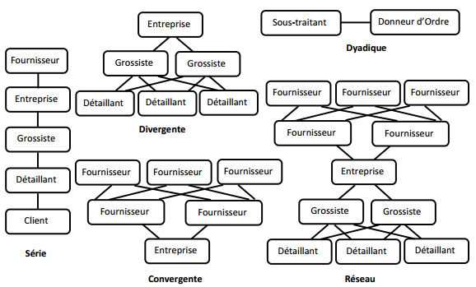

**Figure1.6**:Différentes structures de la chaîne logistique

Conception des chaines logistique

La conception d’une chaine logistique concerne généralement plusieurs phases allant de l’approvisionnement à la distribution. Pour l’activité d’approvisionnement, le décideur a besoin d’identifier les fournisseurs potentiels à choisir pour alimenter les différentes usines en matières premières, en composants et en produits semi-finis.

Pour l’activité de production, il a à déterminer les meilleures localisations de ses usines pour assurer les performances et la rentabilité des activités de production. Pour obtenir une chaine de la distribution efficace, le décideur doit déterminer le nombre et la localisation de ses différents centres de distribution. Une fois le choix des différents fournisseurs, usines et centres de distribution établie, il est indispensable de trouver la meilleure structure de connexion reliant ces sites. Ainsi, le décideur détermine les différentes connexions et moyens de transport (camion, train, avion et bateau) à utiliser pour assurer la connectivité des différents sites. Cette conception sera faite dans respect des contraintes économiques, sociales et environnementales tout en minimisant les couts, maximisant la satisfaction des clients, avec un minimum l’impact sur l’environnement (consommation du fuel lors du transport par exemple), etc.

L’objectif principal lors de la conception des chaines logistiques est d’optimiser les investissements engagés pour les différents sites, de minimiser les couts opérationnels de l’ensemble des activités de la chaine et de maximiser des clients finaux, sous des contraintes économiques, sociales et environnementales.

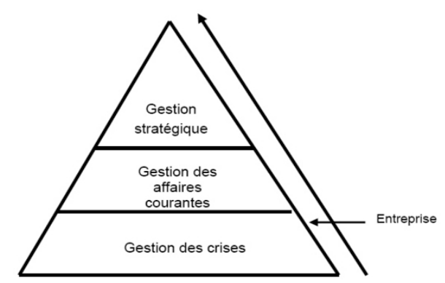La conception d’une chaine logistique nécessite la prise d’un ensemble de décisions à travers les différents horizons de temps (court, moyen, et long terme). Ces décisions peuvent être regroupées en trois niveaux : les décisions stratégiques, tactiques et opérationnelles.

**Figure 1.7**:Pyramide des niveaux de décisions.

Niveau stratégique

Ce niveau, aussi appelé stratégique management par (croom et al. 2000) **[13]** regroupe toutes les décisions stratégiques. Ces décision sont des lignes d’actions sur long terme (de 6 mois à plusieurs années),comme par exemple, la recherche de nouveaux partenaires industriels, la sélection des fournisseurs et sous-traitants, mais aussi les décisions d’implantation ou de délocalisation de zones d’intervention dans le cas de la logistique militaire , l’affectation d’une nouvelle zone d’approvisionnement à un centre de distribution , le développement d’un nouveau produit, la configuration de la chaine logistique, son mode de fonctionnement, ainsi que les objectifs financières à atteindre.

Un exemple des décisions prises à ce niveau se présente comme suit [Bel et al, 96]  
[Miller,01]:  
-Localisation optimale des nouveaux sites (usines, entrepôts, etc.)  
-Positionnement de nouveaux sites ou fermeture de sites  
-Détermination de la capacité globale des sites et leurs activités  
-Lancement de nouveaux produits  
-Caractérisation du réseau de transport et des prestataires de transport,  
-Choix des fournisseurs  
-Etc.

Les décisions stratégiques ont une grande influence sur la réussite ou l’échec de la  
chaîne en termes de compétitivité et de profitabilité sur le marché. Ces décisions  
stratégiques sont l’objet d’une prise de risque compte tenu du changement rapide et de  
l’évolution permanente des caractéristiques du marché.

Niveau tactique

Le niveau décisionnel tactique s’intéresse aux décisions à moyen terme (de quelques semaines à quelques mois) qui devront être exécutées pour déployer la stratégie décidée par l’entreprise.ces décisions portent sur les problèmes liés à la gestion des ressources de l’entreprise, en particulier la planification des activités en tenant compte des ressources disponibles sur un horizon fixé

Niveau opérationnel

En ce qui concerne le niveau opérationnel, ou Opérationnel Planning selon (Thomas et Griffin, 1996), **[14]**les décisions ont une portée plus limitée dans l’espace et dans le temps (décisions sur la journée ou sur la semaine). A ce niveau, les décisions tactiques génèrent un plan détaille de production ou d’ordonnancement, applicable au niveau d’un atelier ou d’une zone logistique.

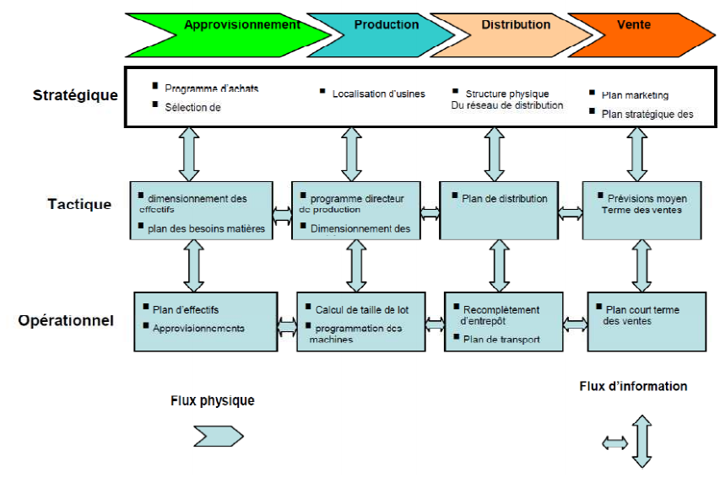**Figure 1.8 :** Les niveaux de décisions dans une chaine logistique**[15]**

* 1. Les flux de la chaine logistique

On détaille ici les trois flux traversant une chaine logistique : flux d’information, physique et financier. Ces trois flux peuvent découler des règles stipulées dans le contrat de partenariat. En effet, des contrats définissent les relations entre chaque entreprise de la chaine logistique, prévoyant notamment des pénalités en cas de retard de livraison d’un fournisseur ou de rupture de stock, déterminant qui gère le transport et les stocks entre deux « maillons » de la chaine.

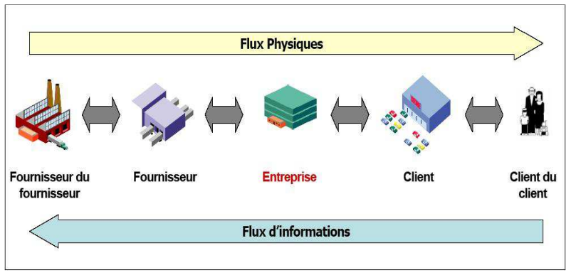

**Figure 1.9**:Modélisation des flux d’une chaine logistique

Flux d’information

Le flux d’information représente l’ensemble des transferts ou échanges de données entre les différents acteurs de la chaine logistique. Il s’agit en premier lieu des informations commerciales, notamment les commandes passées entre client et fournisseurs. Une commende comprend généralement la référence du produit, la quantité commandée, la date de livraison souhaitée et le prix éventuellement négocié lors de la vente. D’autres éléments peuvent s’ajouter à cette liste : la liste des options désirées pour le produit, la fréquence de livraison si besoin, … Mais les entreprises s’échangent aussi des informations plus techniques : paramètres physiques du produit, gammes opératoires, capacités de production et éventuellement de transport, informations de suivi des niveaux de stock. Ces dernières sont de plus en plus réclamées par les clients qui souhaitent connaitre l’état d’avancement de fabrication de leur produit. De manière plus générale, le principe de traçabilité se traduit par un droit de regard accru du client envers le fournisseur (Dupuy et al.. 2004) **[16]**. Le flux d’information est de plus en plus rapide grâce aux progrès des TIC. Le développement des flux d’information au sein de la chaine logistique trouve ses limites dans le besoin de confidentialité entre acteurs. Pas ailleurs, le problème de la qualité des données véhiculées subsiste, et le risque existe que des décisions soient basées erronées ou simplement périmées.

Flux physique

Le flux physique est constitué par le mouvement des marchandises transportées et transformées depuis les matières premières jusqu’aux produits fins en passant par les divers stades de produits semi-finis. Il justifie l’organisation d’un réseau logistique, c’est-à-dire les différents sites avec leurs ressources de production, les moyens de transports pour relier ces sites et les espaces de stockage nécessaires pour pallier les aléas et faire tampon entre deux activités successives. En bref, l’écoulement du flux physique résulte de la mise en œuvre des diverses activités de manutention et de transformation des produits quel que soit leur état. Le flux physique est généralement considéré comme étant le plus lent des trois flux.

Flux financier

Le flux financier concerne toute la gestion pécuniaire des entreprises : ventes des produits, achats de composants ou de matières premières, mais aussi des outils de production, de divers équipements, de la location d’entrepôts, … et bien sur du salaire des employés. Le flux financier est généralement géré de façon centralisée dans l’entreprise dans le service financier ou comptabilité, en liaison toutefois avec la fonction production par les services achats et le commercial. Sur le long terme, il correspond aussi aux investissements lourds tels que la construction de nouveaux bâtiments et de lignes de fabrication. **[17]**

La performance de la chaîne logistique

Un cadre dévaluation de la performance de la collaboration dans les chaines logistique se devrait de rendre compte des trois niveaux de la création de la valeur que soutiennent les trois vues suivant :

* Perspective position de marché :une position de marché adapté aux évolutions de la demande permet de proposer des produits services qui auront plus de valeur aux yeux des clients
* Perspective Ressource : l’avantage lié à la maîtrise des ressources permet de s’adapter plus rapidement aux attentes du client en terme complexité des éléments du produit (qualité, cout, innovation, service etc …..)
* Perspective relationnelle : la maîtrise de la relation que se soit avec les clients ou avec les autres partenaires de l’entreprise permet de comprendre plus rapidement et de façon plus précise les attentes et les éléments de réponse à ses attentes. Si on reprend la définition des chaîne logistique comme étant composées d’un réseau de relation, plus ou moins interdépendantes, développées et poussées par la collaboration stratégique dans le but d’obtenir des avantages mutuels, la position dans le réseau d’une firme donnée expliquerait de façon plus précise les différences de performance avec d’autres firmes que sa position sur le marché.
* Cette évaluation de la valeur et de la performance de la relation à plusieurs niveaux :
* Au niveau individuel : en quoi le fait d’appartenir et de contribuer à une chaine collaborative intervient sur la performance d’un point de vue concurrentiel (profit, par de marché, positionnement) et d’un point de vue organisationnel (ressources, actifs, capacités, information, connaissances).
* Au niveau réseau : la chaîne collaborative en tant que chaîne de valeurs qui s’oppose à d’autre chaîne de valeurs, à titre d’exemple, il peut s’agir de la chaîne d’un fabricant d’ameublement qui, lorsqu’il est son propre distributeur, est concurrence, par exemple, la constellation Ikea. On est dans rationalité concurrentielle mais, de la question des ressources allouées à la chaine collaborative.
* Au niveau sectoriel concerné par la question de la dynamique des groupes stratégiques et de cet ensemble de valeurs au sein du secteur.

Les Enjeux de la chaine logistique

La chaîne logistique, éventuellement « [collaborative](http://fr.wikipedia.org/wiki/Travail_collaboratif) » vise à garantir l'organisation et la qualité du service logistique en conformité avec les dispositions figurant au cahier des charges logistique.

Le service Logistique peut représenter aujourd'hui un élément important de la compétitivité prix ou hors prix. Dans certaines activités, la maitrise du service logistique peut fonder un réel [avantage concurrentiel](http://fr.wikipedia.org/wiki/Avantage_concurrentiel), opposable aux compétiteurs présents sur le marché avec à la clé l'opportunité d'augmenter les ventes et / ou les parts de marché.

Les finalités attribuées à la gestion de la Chaine logistique sont variables d'une organisation à l'autre, et peuvent comprendre :la gestion de la qualité de service délivrée en aval vers les clients ou en amont la qualité de collaboration avec les fournisseurs ;la promotion et/ou la défense de la notoriété et de l'image de l'Organisation ; la gestion au moindre [coût](http://fr.wikipedia.org/wiki/Co%C3%BBt) en vue d'améliorer ou de défendre la marge bénéficiaire de l'entreprise ; la garantie de l'intégrité des personnes et de l'[environnement](http://fr.wikipedia.org/wiki/Environnement), c’est-à-dire la sécurité et la sûreté. Ce qui permet à l'entreprise de rester présente sur le marché, en évitant les violations des règles professionnelles, les accidents ou sanctions réglementaires ; la promotion de thèmes actuels, comme les économies d'énergie, la lutte contre la [pollution](http://fr.wikipedia.org/wiki/Pollution), le respect de l'environnement, le [développement durable](http://fr.wikipedia.org/wiki/D%C3%A9veloppement_durable), ou les [produits et services éthiques](http://fr.wikipedia.org/wiki/%C3%89thique).

Le résultat visé correspond à un ensemble d'objectifs (qualité, productivité, sécurité, sûreté) qui : dépendent les uns des autres ;doivent s'articuler en amont et en aval avec l'ensemble des processus de l'Organisation ; doivent prendre en compte les attentes et besoins de la Clientèle servie.

Ceci explique l'importance critique de la fonction logistique pour de nombreuses entreprises : il n'est pas rare que les budgets logistiques représentent des sommes non négligeables. Ce qui vaut fréquemment aux directeurs logistiques ou responsables de la GRC de siéger dans les comités de direction, voire de rédiger et/ou présenter leur rapport d'activité aux représentants des [actionnaires](http://fr.wikipedia.org/wiki/Actionnaire).

Conclusion

Dans cette partie, nous avons pu voir que la gestion de la chaîne logistique est un ensemble de processus dont la mise en œuvre implique que les différents acteurs de la chaîne communiquent et collaborent pour améliorer les performances industrielles.

**CHAPITRE 2 :**

**LA PLANIFICATION DES CHAINES LOGISTIQUE**

La planification des chaines logistique

Introduction

Suite à la mondialisation et aux crises financières, économiques, politiques… le marché est devenu très fluctuant (figure 2.1) ce qui se traduit par un fort déséquilibre entre la production et la demande. Dans le cadre de ce travail, on propose une nouvelle approche pour solutionner ce problème en jouant sur le conditionnement des produits finis. Cette solution introduit le conditionnement intelligent dans la planification à long terme. A la période saisonnière où la capacité de production est importante, le produit fini est conditionné par un type de conditionnement qui permet de prolonger la durée de vie du produit et le stocker pour l’utiliser au moment de la demande croissante. Dans ce cas l’entreprise produit d’une façon constante car elle est sûre de pouvoir répondre à la demande des clients quel que soit l’importance de celle-ci comme le montre la figure suivante **[18].**

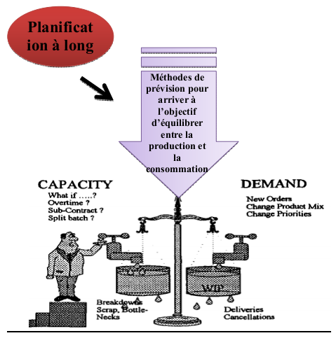

**Figure 2.1**: Equilibre entre la production et la consommation

* 1. Apport du conditionnement sur la planification à long terme

Le but de la planification dans une entreprise est de bien gérer la capacité de production pour satisfaire les demandes des clients. Les prévisions à long terme ne sont jamais robustes vu que la demande des clients est fluctuante. L’Enterprise n’aime pas produire à l’avance pour éviter :

* La péremption des produits.
* Le problème de stockage.

Quand la demande est importante, l’entreprise fait l’appel à la sous-traitance pour satisfaire la demande .Cette solution n’est pas très intéressante car il y a une perte au niveau de perdre la qualité du produit ainsi que la sécurité alimentaire (figure 2.2).

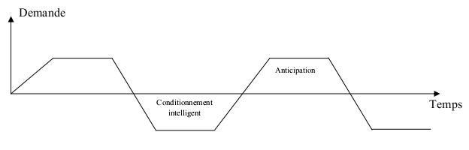

**Figure 2.2 :** Evolution de la demande en fonction du temps.

Concept et généralité sur le SCM

La signification du SCM (supply chain management) reste très confuse. Certains auteurs définissent la gestion de la chaîne logistique en termes opérationnels pour décrire le flux des matières et des produits **[19],** d'autres y voient une philosophie de management et d'autres encore un processus de gestion **[20].**

Plusieurs définitions de la chaine logistique peuvent se catégoriser suivant leurs orientations principales **[21].** La chaîne logistique peut ainsi se définir en tant que :

* succession de relations Client/Fournisseur **[22].**
* succession d’activités de création de valeur **[23].**
* fonctions ou processus : approvisionnement, transformation, distribution **[24].**

Ces différentes définitions reprennent cependant un certain nombre d’idées communes. Pour notre part, nous considérerons que :

1. Une chaîne logistique se rapporte généralement à un produit fini ou à une famille de produits finis donnés.
2. Elle fait intervenir plusieurs entreprises.
3. Ces entreprises sont liées entre elles par trois flux : le flux d’information (Passage de commandes, par exemple), le flux physique (transfert de marchandises) et le flux financier (règlement des achats) **[25].**
4. Chacune des entreprises partenaires assure les fonctions d’approvisionnement de transformation / production, de distribution et de vente. Ce sont les 4 processus clés que l’on rencontre dans toute entreprise.
5. Enfin, une entreprise est potentiellement impliquée dans plusieurs chaînes logistiques. En effet, une entreprise cherche généralement à multiplier ses entreprises-clients et ses produits peuvent servir à l’élaboration de plusieurs produits finis **[26].**

On remarque alors que, lorsque le concept de chaîne logistique est abordé du point de vue d’une entreprise, on considère l’ensemble des chaînes logistiques qui incluent l’entreprise considérée en se limitant parfois aux fournisseurs et aux clients de l’entreprise voire aux fournisseurs des fournisseurs et aux clients des clients.

Le Définition de supplychain management

Le Supplychain management intègre et planifie l’activité de l’entreprise(achat, production et distribution), en synchronisant continuellement les différents processus afin de satisfaire les clients (demande prévisionnelles et ferme). Pour logistique dispose d’un avantage concurrentiel majeur, la planification doit contribuer à :

* L’optimisation et réduction des stocks,
* L’amélioration de la flexibilité et de la réactivité (réponse aux clients),
* L’optimisation des moyens de production et logistiques,
* Un taux de service proche de 100%,
* La cohésion des actifs de l’entreprise (RH, équipements, matières),

Sans oublier la réduction des coûts sur l’ensemble de la chaîne depuis la source jusqu’à la livraison, en respectant la satisfaction des clients, la pérennisation de l’entreprise et la satisfaction des actionnaires.

Les éléments de la planification des chaînes logistiques

Nous avons pu voir dans la partie précédente que la planification des chaînes logistiques est un domaine vaste qui dépend du processus considéré (approvisionnement, production, distribution ou vente) mais aussi de l’horizon temporel auquel on se réfère. Une typologie des décisions que l’on peut retrouver selon le processus et le niveau décisionnel considéré est donnée par Stadtler et al., (2000) **[27]**dans la figure 2.3.

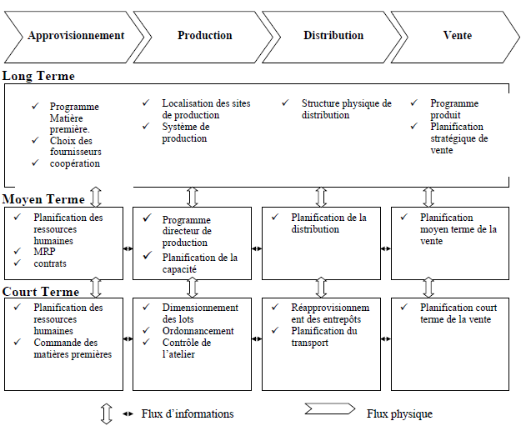

**Figure 2.3 :**Matrice du Supplychain Planning (Stadtler et al., 2000)**[27].**

Cette matrice montre les liens complexes entre les décisions prises à chaque niveau pour la gestion du flux physique d’approvisionnement, de production, de distribution et de vente. Chacune de ces décisions est source d’une littérature abondante en recherche. Dans ce chapitre, une taxonomie de la littérature et une analyse basée sur un ensemble représentatif de revues bibliographiques sont développées sous la forme d’un grille de classification. A partir de cette grille, une synthèse est élaborée pour donner un aperçu agrégé de l’état de l’art en planification des chaînes logistiques. Cette synthèse permettra, dans la suite de ce chapitre, de mieux orienter notre état de l’art par rapport à une étude de terrain.

Amélioration de la planification

On s’intéresse sur l’amélioration de la planification pour plusieurs raisons très importants dans notre siècle, on cite par exemple :

* Mondialisation et les crises économiques, financières, politiques…….
* Marché fluctuant
* Conditionnement intelligent
* Période saisonnière
* Anticiper la demande en cas de surcharge ou encas de panne
* Eviter la péremption
* perte au niveau du personnel
* Appel à la sous-traitance (perte de qualité du produit)

L’objectif de la planification

L'objectif est clair : réduire des stocks à tous les niveaux, améliorer la flexibilité et réactivité et utiliser de façon optimale les moyens de production et de la logistique. D'autant que, l'optimisation étant globale, les quelques pourcents gagnés sur des volumes énormes induisent des gains financiers très significatifs. Mais la supplychain traversant toutes les fonctions de l'entreprise, Sa mise en place puis après son optimisation nécessite bien des remises en cause...

Approches classiques pour la planification de la production

Les approches de planification des activités de la production se distinguent essentiellement selon qu’elles appliquent le concept du flux poussé ou le concept du fluxtiré. Nous évoquons, à ce sujet, la méthode de planification MRP II, qui met en œuvre le principe de planification à flux poussé, ainsi que l’approche du Juste-à-temps qui concrétise le concept de planification à flux tiré.

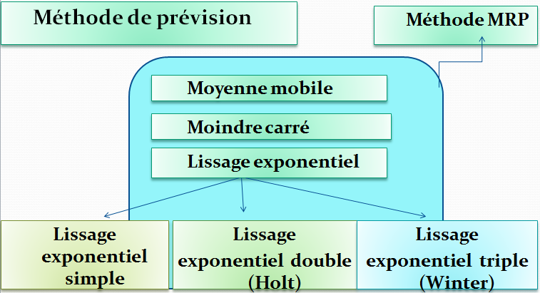

Figure 2.4 : certain méthode de la planification

Plan Stratégique (PS)

C’est le niveau le plus haut, qui permet d’étudier diverses simulations, avec niveaux haut et bas de prévisions. Analyse de budgets annuels sur la base de plusieurs hypothèses.

La méthode MRP II

La méthode MRP II (Manufacturing Resource Planning), souvent traduite par Management des Ressources de la Production, est une évolution de la méthode MRP (Matériel Resource Planning) connue en français sous l’appellation Planification des besoins en composants ou parfois calcul des besoins nets [Colomb,01].Historiquement, la méthode MRP s’est développée aux Etats-Unis dans les années1965-1970 et fût diffusée sous l’impulsion de J.Orlicky pour pallier aux limitations de la gestion traditionnelle des stocks qui gérait le besoin d’approvisionnement des articles d’une manière indépendante les uns des autres et sans prendre en considération les dates de ces besoins.

Principes du MRP

La méthode MRP se base sur la distinction entre les articles dépendants et les articles indépendants.

* Les articles indépendants sont les articles qui sont directement mis sur le marché.

Ce sont des produits finis, des sous-ensembles ainsi que des pièces de rechange qui sont vendus aux clients.

* Les articles dépendants sont les articles qui composent les articles indépendants(matières premières, composants, etc).

Selon le principe d’Orlicky, les besoins en produits indépendants ne peuvent être qu’estimés par des prévisions alors que les besoins en produits dépendants peuvent et doivent être calculés. Ainsi, le calcul des besoins en composants commence par la prise en compte des quantités, prévisionnelles ou fermes, des produits finis à fabriquer. Ensuite, à l’aide des nomenclatures et des gammes de ces produits finis ainsi que des règles de gestion fixées (valeur du stock de sécurité, taille de lot, etc), les besoins bruts en composants sont calculés. On déduit les besoins nets en éliminant les stocks de composants déjà existants. Enfin, à partir de ces besoins nets, jalonnés dans le temps en fonction de la durée du cycle d’approvisionnement et de fabrication, les ordres d’achat envers les fournisseurs et les ordres de lancement de fabrication sont générés. Ceci dit, une des limitations majeures de la méthode MRP est qu’elle n’intègre pas la capacité de production du système à planifier et ne prend donc pas en compte le rapport entre cette capacité et la charge de production. Dans le cas où la charge s’avère supérieure à la capacité de l’atelier, il faut procéder à un lissage de la production pour que le plan de production soit réalisable. Cette limitation, avec d’autres, ont été levées par l’évolution vers la version améliorée MRP II qui a introduit également les aspects financiers pour permettre une gestion prévisionnelle intégrée de l’ensemble des ressources de l’entreprise.

Structure décisionnelle hiérarchique de la planification

L’évolution vers la méthode de planification MRP II s’est donc justifiée principalement par le besoin d’anticiper la planification de la capacité de l’entreprise et de vérifier ainsi, l’adéquation de cette capacité par rapport à la charge de production prévue. Aussi, la capacité considérée est étendue et concerne aussi bien celle des ressources de production, d’approvisionnement, de sous-traitance, de stockage, etc., que celle des moyens budgétaires et d’investissement. Un autre apport de l’évolution vers MRP II est de permettre une planification de la production depuis le long terme jusqu’au court terme. A ces fins, la méthode MRP II se fonde sur une structure décisionnelle hiérarchique comportant différentes étapes de prise de décision et de planification, généralement résumées par les cinq grandes étapes suivantes :

* le plan stratégique,
* le plan industriel et commercial (PIC),
* le programme directeur de production (PDP),
* la planification des besoins en composants (MRP)
* le pilotage d’atelier.

De fait, la hiérarchisation fonctionnelle et décisionnelle constitue un principe fondamental de l’approche MRP II. A chaque étape, un plan est élaboré avec un objectif bien précis, un horizon temporel spécifique et un certain niveau de détail des données manipulées. Pour pouvoir passer à l’étape suivante, le plan qui vient d’être calculé à capacité infinie doit faire l’objet d’une vérification de son adéquation avec la capacité finie existante pour obtenir ainsi un plan réalisable. Ce plan réalisable servira ensuite comme un cadre de décision pour l’élaboration du plan de l’étape inférieure. Chaque fois que l’on descend dans la structure, les données manipulées et les décisions prises sont de plus en plus désagrégées. Cet affinement successif d’une étape à une autre permet enfin de produire la planification opérationnelle de la production au niveau de l’atelier. De par l’orientation de nos travaux de thèse portant sur la planification tactique, nous sommes concernés par les fonctionnalités du PIC et du PDP.

Le Plan Industriel et Commercial (PIC)

Le plan industriel et commercial (PIC) occupe la deuxième place dans la hiérarchie décisionnelle de l’approche MRP II, juste après le Plan stratégique. Il porte sur l’évaluation prévisionnelle des charges de travail des différentes ressources et permet, ainsi, d’anticiper les problèmes potentiels, notamment ceux concernant une inadéquation entre la capacité globale de production et la charge induite par les prévisions de ventes agrégées. Le calcul des charges au niveau du PIC se fait généralement en utilisant des gammes de production agrégées (macro-gammes) qui indiquent, par famille de produits, les temps opératoires globaux pour les ressources critiques.

Le Programme Directeur de Production

Le programme directeur de production (PDP) porte, quand à lui, sur la planification de la production détaillée tout en restant dans le cadre décisionnel fixé par le PIC. Le PDP raisonne en produits finis et précise les quantités à produire, période par période. Ses principales fonctions se résument par :

* concrétiser le PIC en désagrégeant la production par famille de produits en production par produit finis,
* définir les programmes d’approvisionnement des matières et des composants via le calcul des besoins, suivre les ventes réelles en comparant les commandes prévisionnelles aux commandes réelles,

évaluer le disponible à la vente qui représente les quantités de produits finis qui pouvant être vendues instantanément sans remettre en cause le PDP prévu, caractériser l’évolution du stock afin de garantir le meilleur compromis entre qualité de service et coût de production. Généralement, le PDP s’étend sur un horizon de planification qui couvre le plus grand délai cumulé d’approvisionnement et de fabrication. Il est révisé régulièrement avec une périodicité de l’ordre de la semaine. Différents événements perturbateurs tels que des modifications de demandes client, des pannes machines, des retards dans les date de livraison de matières premières et/ou composants, etc. peuvent nécessiter la remise en cause du PDP et provoquer des déplanifications. Pour atténuer l’ampleur de telles modifications du PDP, une pratique fréquente consiste à prévoir une période figée (appelée encore horizon gelé) dans laquelle le changement des décisions est interdit.

L’approche du Juste-à-temps

L’approche de planification de la production Juste-à-temps (JAT) s’est développée, au départ, au Japon, principalement avec l’entreprise japonaise TOYOTA Motors Company à partir des années 50. Elle a secoué ensuite, l’industrie occidentale depuis le début des années 80. Le JAT est vu comme « une philosophie de production globale, qui est supportée par des méthodes et des techniques ». Cette philosophie se fonde sur une vision qui considère que la détention de stocks (y compris les en-cours) cache des prévisions de dysfonctionnements et de gaspillages du système de production. Des anomalies telles que les défauts de fabrication, les pannes machines et autres engendrent des interruptions de la production que seuls les stocks intermédiaires entre les différentes phases de production peuvent atténuer. Le JAT se propose de réduire progressivement les stocks jusqu’à atteindre le zéro stock et ce via une amélioration totale et continue du système de production. Par conséquence, l’élimination des stocks va permettre de tendre les flux physiques à l’intérieur du système de production ce qui rend l’entreprise capable de « produire à la demande du client sans délai, tout en comprimant au maximum le coût complet de fabrication ». Ainsi, dans le contexte d’une philosophie JAT, c’est la demande client qui tire la production, d’où la désignation par philosophie de production à flux tirés.

La méthode KANBAN

C’est l’ingénieur Japonais M. Ohno qui a élaboré la méthode Kanban au sein de l’entreprise TOYOTA et, dès 1958, certaines lignes de production TOYOTA ont commencé à fonctionner sur la base de cette méthode. La méthode Kanban représente un système de pilotage à court terme d’atelier de production. Elle s’appuie sur un principe simple : « un poste amont ne doit produire que ce qui lui est demandé par son poste aval qui ne doit lui-même produire que ce qui lui est demandé par son propre poste aval et ainsi de suite, le poste le plus en aval ne devant produire que pour répondre à la demande de clients ». Dans une telle méthode, l’ordonnancement de la production devient alors tiré par l’aval. Le système Kanban se base ainsi sur la circulation de l’information qui doit remonter rapidement les besoins du poste aval vers le poste amont. Cette information, qui correspond à une sorte d’ordre de fabrication, est contenue dans un « kanban ». Kanban est un terme Japonais qui signifie étiquette ou support d’information. Parmi les informations que renferme un kanban, on distingue la désignation de la pièce et de l’opération, la désignation des postes d’origine et de destination ainsi que la quantité de pièces par conteneur inter-postent.

Horizons de planification

Un horizon détermine l’espace total de temps sur lequel l’entreprise organise ses prévisions et le degré de détail (granularité) des informations. Un horizon se caractérise par :

* une unité de planification : période élémentaire d’analyse du temps ;

Exemple : l’heure, le jour, la semaine, la quinzaine, une période de n jours, le mois…

* un horizon couvert : période totale d’étude de la prévision ;

Remarque : L’horizon couvert est un multiple de l’unité de planification.

* le cycle de révision des informations : Intervalle de temps au bout duquel il est nécessaire de remettre en cause les décisions élaborées sur l’horizon couvert. Pendant cet intervalle de temps, appelé horizon figé, on s’efforce de ne pas modifier le planning, sauf aléa de très grande importance, et on met en file d’attente toutes les demandes de modification qui seront, alors, traitées lors de la procédure de mise à jour du planning.

Analyse de l’équilibrage

L’obtention d’un équilibre entre charges et capacités constitue une problématique importante : cet équilibre conditionne à la fois le respect des délais commerciaux et les coûts des produits.

Equilibre et déséquilibre

La figure 1 résume différentes situations de déséquilibre entre la charge et la capacité au niveau d’une ressource de l’entreprise, sur un horizon donné. Ces situations concernent bien entendu chacune des ressources de la supplychain.

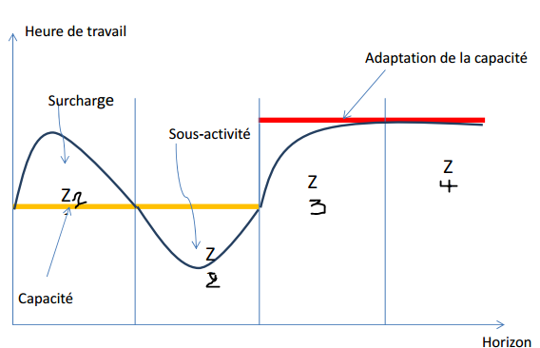

**Figure 2.5** : Différentes situations de déséquilibre

En Z1, la charge est supérieure à la capacité. Dans ce cas, l’entreprise ne peut pas faire face à l’ensemble des commandes de ses clients. Certaines commandes vont donc subir des délais de livraison importants et des retards, phénomènes hautement dommageables en situation de concurrence. D’une manière générale, lorsqu’une ressource présente, sur un certain horizon, une capacité < à la charge de travail correspondant au flux objectif, cette ressource est dite un goulet d’étranglement pour le flux pendant cet horizon. Cette ressource limite donc le flux réalisable à une valeur inférieure au flux objectif. Dans une telle situation, toute modification.

En Z3, on illustre une modification de la capacité, par exemple grâce à un investissement permettant d’absorber un accroissement prévisible de la charge. de la capacité de la ressource aura une conséquence directe (et sensible) sur le flux réalisé. Globalement, une heure de capacité supplémentaire permettra une heure de flux supplémentaire. Au contraire une heure d’arrêt en plus conduira une perte supplémentaire d’une heure de flux, c’est la raison pour la quelle, afin d’éviter toute interaction potentielle, une ressource goulet est en général découplée des autres ressources par des stocks intermédiaires.

En Z2, la charge est inférieure à la capacité et toutes les commandes peuvent être traitées sans retard. L’inconvénient de cette situation est l’apparition de sous activités et de sous-utilisassions des équipements, ce qui entraine des surcoûts et une mauvaise rentabilité des investissements. Dans ce cas, les ressources ne sont pas des goulets et on peut noter qu’une heure gagnée sur une telle ressource ne se traduit pas par un flux supplémentaire.

En Z4, un équilibre parfait est réalisé entre charges et capacités.

Ces principes très généraux doivent cependant être détaillés suivant l’horizon, l’unité de capacité est le degré d’agrégation considéré lors du calcul de la charge et de la capacité.

En effet, les conséquences d’une sous-charge annuelle pour toute une entreprise sont sans commune mesure avec l’impact d’une sous-charge d’une journée sur un poste de travail donné. De plus, on peut souligner que la recherche d’un équilibre parfait entre charge et capacité est difficile, pour plusieurs raisons.

La capacité présente une certaine rigidité et certaines modifications de la capacité nécessitent un délai parfois assez long et induisent des coûts substantiels : on recrute 200 personnes du jour au lendemain et, une fois embauchées, on ne les licencie pas sans délai et sans coût. En outre, compte tenu des combinaisons de ressources, il suffit que l’une d’entre-elles soit indisponibles pour rendre les autres inutilisables.

La capacité est en partie aléatoire : on n’est jamais certain de disposer effectivement des ressources (absentéisme, pannes, problèmes de qualité). La charge est en partie aléatoire sur du long terme, car aucune technique de prévision nous garantit la fiabilité de ses résultats.

Cela nous conduit à dire qu’une gestion efficace des ressources doit passer impérativement par un système de planification performant.

**CHAPITRE 3:**

CONDITIONNEMENT ACTIF

**ET INTELLIGENT**

Conditionnement actif et intelligent

Introduction

L’emballage existait déjà il y a plusieurs centaines d’années, son rôle principal étant alors de contenir et de transporter des produits sans risque.

L’évolution de l’industrie de l’emballage a été fortement influencée par la révolution industrielle du milieu du XIXe siècle, accompagnée d’un exode rural qui marquera l’augmentation de la demande dans les villages, autre fois auto-suffisants.  
Cette révolution industrielle a donc contribué à la croissance de comptoirs de vente de nourriture et de biens de consommation pour la nouvelle classe ouvrière en pleine émergence. L’évolution de l’ère industrielle a mené à la création de magasins à rayons, ce qui a créé le besoin d’informer le consommateur sur le produit et, plus tard, à différencier le produit pour mieux le vendre.

De nos jours, la mondialisation du commerce a poussé l’emballage à répondre à d’autres besoins de préservation à plus longue durée. Par exemple, le transport de produits congelés ou frais sur de longues distances a été permis grâce au développement de nouveaux emballages qui répondent techniquement à ces besoins.

Par ailleurs, la prise de conscience des populations à propos des dangers d’intoxication alimentaire, accompagnée d’une certaine volonté de détenir des produits frais de qualité supérieure, nous a permis d’assister à la naissance des emballages dits actifs et intelligents qui communiquent directement au consommateur l’information sur les caractéristiques du produit.

Depuis l’apparition des politiques de développement durable, nous assistons à l’émergence des emballages dits **« durables »,« écologiques »** ou **« verts ».**

Cette réalité est particulièrement importante sur le marché européen. D’ailleurs les législateurs des pays membres de l’Union européenne ont légiféré en ce sens.   
Toutes ces demandes et pressions nous poussent à nous demander si nos systèmes d’emballage actuellement utilisés dans l’industrie agroalimentaire sont à jour.

Le temps où l’emballage jouait simplement le rôle de transport et de conservation du produit est révolu.  
Nous sommes en face d’une science de l’emballage, plus complexe et plus créative.

Conditionnement et emballage

Ces deux termes sont parfois utilisés indifféremment. Ils ne désignent cependant pas exactement la même opération. Il peut donc être utile de rappeler les définitions données notamment par le règlement européen n° 854/2004:

* «Conditionnement»:l’action de placer une denrée alimentaire dans une enveloppe ou dans un contenant en contact direct avec la denrée concernée.
* «Emballage»: l’action de placer une ou plusieurs denrées alimentaires conditionnées dans un deuxième contenant; le contenant lui-même.

L’emballage ou le conditionnement constitue une étape importante de la transformation qui facilite la manutention lors du transport, du stockage et au niveau de la distribution. Il assure une protection adéquate du produit contre les contaminations extérieures et contre l’humidité de l’air. Il doit être approprié aux produits à emballer (solide, propre, sec, imperméable, facile à manipuler et empilable**[28]**)

les réglementations pour le « conditionnement intelligent »

De récents développements technologiques ont permis au secteur alimentaire de créer un conditionnement « actif » pour prolonger la qualité de l’aliment et sa durée de vie. L’emballage actif interagit avec l’aliment pour réduire les taux d’oxygène ou ajouter des saveurs ou des conservateurs. L’emballage « intelligent » peut contrôler l’aliment et transmettre des informations sur sa qualité. Les aliments frais produisent parfois des gaz ou de l’humidité à l’intérieur de l’emballage car ils vieillissent naturellement. Ce phénomène peut encourager la croissance de microorganismes. Par exemple, l’oxygène peut rendre le pain et les croûtes de pizza humides. Il fait également rancir les huiles végétales et fait perdre leur goût à d’autres aliments. Certains types d’emballages actifs contiennent des videurs d’oxygènes qui absorbent le gaz que l’aliment produit. Il supprime le risque d’empoisonnement alimentaire et il aide aussi l’aliment à garder son goût plus longtemps. L'emballage intelligent peut changer de couleur et faire savoir au consommateur quel est l'état de fraîcheur de l'aliment et montrer si l'aliment est détérioré à cause d'un changement de températures pendant la conservation ou une fuite dans le paquet.

Emballages actifs

Les progrès technologiques ont permis le développement d’emballages actifs qui entrent en interaction avec l’aliment ou s’adaptent à son environnement pour préserver, le plus longtemps possible et de façon optimale, ses qualités organoleptiques et nutritionnelles.

La composition de l’emballage empêche la formation de gaz et peut libérer des agents conservateurs ou antioxydants de façon à ce que l’aliment conserve sa fraîcheur, maintienne sa qualité et ne soit pas endommagé.

Les objectifs sont :

* Augmenter la vie de tablette ;
* Faciliter la distribution ;
* Fournir au consommateur un produit simple d’utilisation et lui permettant de sauver du temps.

Le développement de l’emballage actif passe par des actions d’ordre technologiques, physiques, chimiques et biologiques.

Dans la gamme des emballages actifs, nous pouvons distinguer deux catégories :

Les absorbeurs

Ces emballages ont pour objectif de retirer les éléments indésirables qui viendraient nuire à la qualité du produit contenu. On peut y retrouver des absorbeurs d’oxygène, des produits de dégradation et des régulateurs d’humidité. La photo ci-contre illustre un emballage actif.

Certains films plastiques peuvent comporter une couche qui absorbera l’oxygène et qui pourra être «activée » par la lumière ultraviolette ; ou encore, on peut incorporer à l’emballage des produits qui absorberont l’éthylène pour augmenter la durée de conservation des fruits et des légumes frais. En effet, les fruits dégagent du gaz éthylène après leur cueillette, ce qui les fait mûrir plus vite. Un absorbeur d’éthyle ne pourra ralentir le mûrissement et donc prolonger de beaucoup leur durée de conservation.

Certains films plastiques actuels utilisés pour emballer les aliments renferment des produits antimicrobiens qui réduisent, empêchent ou freinent la prolifération des micro-organismes (les levures, les moisissures et bactéries). Mis au point à l’origine pour l’utilisation pharmaceutique, les films plastiques qui libèrent des agents antimicrobiens en quantités contrôlées sont de plus en plus utilisés dans l’emballage alimentaire car le consommateur demande des aliments de moins en moins traités. Par rapport à l’autre solution qui consiste à incorporer l’antimicrobien à l’aliment lui-même, ces films présentent d’importants avantages.

Dans le cas des aliments solides, les microbes agissent surtout à la surface du produit et le fait d’utiliser un film plastique qui dégage une quantité contrôlée d’antimicrobien permet d’en utiliser beaucoup moins. Le consommateur –qui veut des aliments sans conservateurs –en est d’autant plus satisfait.

****Les « régulateurs » d’additifs****

Cette catégorie permet d’ajouter, d’introduire des éléments bénéfiques à l’ensemble clos comme, par exemple, des émetteurs d’éthanol, de gaz carbonique, d’agent de conservation, d’arôme, etc.

* 1. Emballage sous atmosphère modifiée (MAP) ou protectrice

L’emballage sous atmosphère modifiée ou sous vide (MAP) permet d’évacuer l’air de l’emballage pour favoriser la conservation des aliments. Cependant, la viande a tendance à grisailler en l’absence d’oxygène. Pour remédier à ce problème, nous injectons un mélange en proportions différentes de gaz inertes en fonction de l’aliment à conserver. Les gaz utilisés sont l’azote, le dioxyde de carbone et l’oxygène. Chacun de ces gaz joue un rôle particulier en rendant l’emballage plus efficace.

Les bénéfices de l’emballage sous atmosphère modifiée (MAP) :

* Réduire le rythme de respiration des aliments.
* Réduire la sensibilité à l’éthylène.

Rallonger la vie du produit en entrepôt. Ce mode de conditionnement gagne en popularité et concerne désormais les sandwichs comme les plats cuisinés ou les fruits secs.

Par ailleurs, l’hygiène constitue aussi un élément primordial pour les aliments qui sont emballés au moment de l’achat, par exemple chez le boucher ou le boulanger. Des emballages propres et pratiques offrent dans ce cas la meilleure garantie contre toute forme de contamination. À la maison, l’emballage joue un rôle clé sur le plan de l’hygiène des produits alimentaires. On remarque que beaucoup d’emballages sont facilement réformables après ouverture, par exemple. Le produit peut alors facilement être conservé dans une armoire, ce qui évite tout risque de contamination potentielle.

* + 1. EMAP (Equilibrium Modified Atmosphere Packaging):

Etant donné que les légumes et les fruits demeurent physiologiquement actifs après leur récolte, ils ne peuvent être emballés de façon hermétique comme dans un emballage MAP.

Afin que la observabilité de ces produits puisse également être prolongée, l’industrie a mis au point l' " Equilibrium Modified Atmosphere Packaging " ou EMAP. Il s’agit principalement de petits sacs possédant une perméabilité limitée mais bien contrôlée.

Une fois récoltés, les légumes et les fruits doivent encore pouvoir respirer (ingérer de l’oxygène) et transpirer (dégager de la vapeur d’eau et de la chaleur), faute de quoi ils dépérissent rapidement.

D’un autre côté, la respiration favorise l’activité métabolique qui engendre le processus de dégradation. Par conséquent, le produit ne doit entrer ni trop, ni trop peu en contact avec l’oxygène. Son environnement ne peut être ni trop humide, ni trop sec. En outre, la concentration en CO2 doit rester dans certaines limites afin d’éviter le brunissement - un problème affectant fréquemment les légumes coupés.

Prolonger le plus possible la observabilité implique dès lors un exercice d’équilibre lorsqu’il s’agit de concevoir un **emballage EMAP.**

Un film adapté ou de petites perforations permettent de réguler la perméabilité à l’air. Souvent, l’air à l’intérieur de l’emballage est conditionné au moyen d’un mélange d’O2, de CO2 et de N2 spécialement adapté au produit. Un emballage EMAP bien conçu est capable de prolonger la durée de conservation de 25 à 300 %**[29].**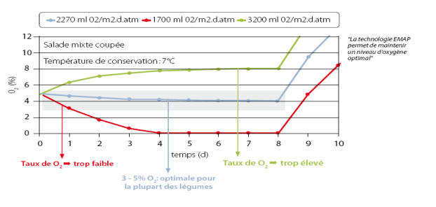

Figure 3.1:l’EMAP et la variation des taux d’oxygène

* 1. Emballage intelligent

Les emballages intelligents, quant à eux, surveillent et contrôlent l’évolution des conditions dans lesquelles un produit alimentaire a été emballé. Ils fournissent également des informations complémentaires sur la qualité du produit pendant toutes les étapes de transport et de stockage précédant sa consommation. Ils déploient un dispositif d’informations qui explique clairement au consommateur les caractéristiques du produit. Les emballages intelligents sont bien entendus « actifs » et permettent à l’utilisateur final de surveiller les denrées alimentaires, de connaître objectivement la qualité du produit et améliorer ainsi sa propre sécurité alimentaire.

Les limitations d’usage des emballages intelligents sont leur coût, les législations en vigueur et les réticences du consommateur (les radio-étiquettes pourraient  
nuire à sa vie privée).

Parmi les types d’applications, nous notons les suivantes :

**Indicateurs chromatiques** : La couleur de l’indicateur change irréversiblement lorsque la température d’un surgelé est excessive ou, mieux, si l’aliment a atteint son couple temps/température ;

**Détecteurs actifs** : Des emballages transparents qui vont s’obscurcir si l’excès de lumière peut nuire à la conservation de l’aliment dans le temps ;

**Étiquette à identification par radiofréquence (RFID)** : aussi appelée traçabilité ou passage à la caisse sans vider le chariot. ’ identification par radiofréquence (RFID) :

Les technologies RFID (Radio Frequency Identification) sont des techniques d’identification par radiofréquence20 utilisées surtout comme moyen de traçabilité.  
Elles permettent, grâce à des étiquettes intelligentes ou « smart tags », d’identifier un produit de manière unique et d’y associer un ensemble d’informations qui le suivront et évolueront avec lui tout au long de son cycle de vie. Grâce à leurs nombreux atouts, les étiquettes RFID sont amenées progressivement à remplacer les systèmes de traçabilité actuels, et peuvent également s’inscrire en complément de ceux-ci. La  
technologie RFID a pour objectif d’optimiser les systèmes d’acquisition de données tout en s’adaptant au système d’information existant.

Concernant les applications dans l’industrie alimentaire, on peut noter que le RFID permet d’assurer un respect des normes de traçabilité, de produire un suivi des contenants de stérilisation et d’optimiser ainsi la chaîne de distribution du produit.

* 1. Le TTI

Les étiquettes **Fresh-Check TTI**se présentent sous forme d'indicateurs orange ou jaune. Ces étiquettes montre un anneau et une pastille centrale qui sert de référence. A l'intérieur de l'anneau est placée une encre thermo chromique qui est invisible à l'état initial mais qui, en cas de dépassement de température (rupture de la chaîne du froid), noircit. Ce système se décline en sept versions selon les couples temps température adaptés aux produits. Selon les besoins, il peut être apporter ou non un texte d'explication afin d'aider le consommateur dans la lecture des indications.**[39]**

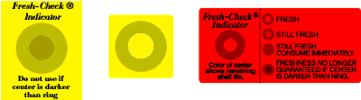

**Exemple :**

|  |  |  |  |  |
| --- | --- | --- | --- | --- |
|  | **Indicateurs à  encres thermochromiques** | **Surétiquettes à  Micro-organismes** | **Etiquettes RFID** | **Traceurs de  température électroniques** |
| Température d'application | Dès -25°C | Paramétrable | - | De -40°C à +85°C |
| Précision | +/- 1°C | Réaction colorée | 0,5°C | 0,5°C |
| Dimensions | Variables | Variables,  de la taille des codes barres | Variables | Très petite |
| Condition de stockage | à basses températures | à température ambiante | - | - |
| Coût | Faible | Faible | Elevé si RFID en écriture | investissement dans des lecteurs cher, capteurs non jetables |
| Avantages | Capteur visuel, intégrateur irréversible, infalsifiables | Capteur visuel, Stockage à T°C ambiante, Conditionnement en rouleaux | Enregistrement détaillé des T°C Données sur l'origine des produits (N° lot, ...) | Robustesse des capteurs,  Enregistrements des T°C en fonction du temps, Données sur l'origine des produits (N° lot, ...) |
| Inconvénients | stockage contraignant | Pas encore commercialisé (courant 2005) | Nécessité de lecteurs | Scitex |

* 1. Les types de l’emballage actif

1. Monitor mark de 3M :

Il en existe deux versions : une pour la surveillance de la distribution, l’autre est l’étiquette intelligente pour informer le consommateur. La première version signale si une température prédéterminée a été excédée, elle est basée sur une substance spéciale qui a un point de fusion sélectionné et un colorant bleu. La deuxième version est l’étiquette du consommateur, elle a un historique partiel dans son indicateur qui change de couleur quand le produit exposé à une plus haute température que celle recommandée pour le stockage et qui change aussi quand le produit atteint la fin de sa vie sur l’étage.

1. Timestrips:

Ce sont des étiquettes intelligentes qui surveillent pendant combien de temps le produit a été utilisé. Elles peuvent mesurer le temps allant de minutes à une année, dans le congélateur, le frigidaire et à la température ambiante et aussi à des températures élevées.

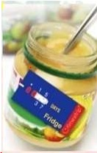Dans les times trip, il y a une membrane poreuse spéciale à travers cette membrane un liquide alimentaire gradue est diffusé de façon consistante et répétée

Le timestrip est en contact direct avec la membrane. Le liquides diffuse à travers la membrane d’une façon consistante et totalement répétée sur la première face du times trip, des marqueurs ont été imprimés indiquant les temps les plus importants depuis l’activation ainsi que l’espace pour la marque et d’autres graphiques. Puisque la plupart des applications exigent que le timestrip soit collé à l’emballage on au produit, ils peuvent être choisis parmi un large éventail d’autres collants pour satisfaire les besoins spécifiques des consommateurs.

1. Fresh-check :

C’est une étiquette auto adhésive qui est collée aux emballages de produits périssables pour garantir aux consommateurs, que le produit est encore frais. Comme l’indique la figure en haut, le point (rond) central actif du fresh-check devient noir de façon irréversible, plus vite a des températures élevées, moins vite à des températures plus basses, donc il est facile de savoir quand utiliser on non le produit alimentaire à travers les codes de la date des produits.

Puisque le point (rend) centrale est exposé à la température à travers le temps, il change graduellement de couleur pour montrer la fraicheur du produit alimentaire.

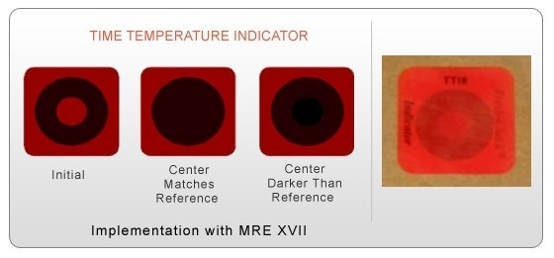

**Figure 3.2 :Source Warm mark®, web siteevidencia**

1. Check point

C’est une simple étiquette auto-adhésive attachée au carton des produits pour contrôler l’excès de température. Check point surveille le carton ou l’emballage alimentaire du producteur au détaillant et reste sur l’emballage jusqu’au point de vente.

Ces étiquettes réagissent au temps et à la température de la même façon que le produit lui-même réagit. Donc, il signale l’état de la fraicheur et le temps qu’il peut rester sur l’étage. Le signal est un point de couleur facile à lire. C’est un indicateur à historique complet basé sur une réaction enzymatique. Le mécanisme de cette étiquette consiste en 2 compartiments : un pour la solution enzymatique (lipase + un colorent indiquant le ph) et l’autre pour la substance constant surtout de triglycérides). Le point central est activé au débutde la période de surveillance en pressant le compartiment en plastique bombé qui cassé la cloison entre les 2 compartiments entre les ingrédients sont mixés.

Le ph produit un changement de couleur, le point central qui est en vert initialement devient jaune progressivement quand le produit approche à sa fin de vie. La réaction est irréversible et elle sera plus rapide quand la température est élevée et moins rapide quand la température est plus basse. Cet indicateur est disponible sous 2 formes basiques :

* **Le check point I** à un seul point central
* **Le check point III** à triple point central.

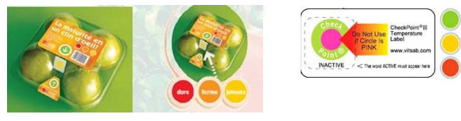Le premier est utilisé pour la surveillance des cartons et pour les emballages allant aux consommateurs, le deuxième est utilisé pour la chaine de distribution en générale.

**Exemples** : L’étiquette se colore lorsqu’un produit n’est plus consommable.  
Cette technologie utilise la microbiologie, pour simuler la fraîcheur de  
l’aliment lorsque la date limite de consommation est dépassée ou que le  
produit a subi un cumul de ruptures de la chaîne du froid. Si la fleur est verte, le produit est frais ; si elle est rouge, le produit ne l’est plus.

* 1. Conclusion

De nos jours, le consommateur se préoccupe des aspects hygiène et santé des produits qu’il consomme, comme il y a un besoin croissant d’obtenir des informations de plus en plus sur le produit. Ce besoin a conduit à l’élaboration de concepts nouveaux et novateurs de l’emballage intelligent. Les acheteurs sont à la recherche des ingrédients et des composants de l’aliment emballé et comment celles-ci doivent être stockées et utilisées pendant une longue période.

Cet emballage intelligent ou bien le « smart packaging » engage l’acheteur à choisir un produit parmi tant d’autres éléments.



**CHAPITRE 4 :**

**LES ALGORITHMES GENETIQUES**

1. Les Algorithmes génétique
   1. Introduction et l’état de l’art

Introduction :

Dans ce chapitre Nous présentons les algorithmes génétique avec un historique de développement, d’autre part, les mécanismes de bases de ces algorithmes et les principales opérateurs. En fin, un exemples simples d’application pour mieux comprendre.

* 1. Définition du les méta-heuristiques

Une métaheuristique est un algorithme d’optimisation visant à résoudre des problèmes d’optimisation difficile(souvent issus des domaines de la recherche opérationnelle, de l'ingénierie ou de l'intelligence artificielle) pour lesquels on ne connaît pas de méthode classique plus efficace.

Il existe un grand nombre de métaheuristiques différentes, allant de la simple recherche locale à des algorithmes complexes de recherche globale. Ces méthodes utilisent cependant un haut niveau d’abstraction, leur permettant d’être adaptées à une large gamme de problèmes différents.

L’algorithme génétique est une méthode de recherche dans la métaheuristique et le graphe ce dessous montre que les Algorithme génétique appartient à les métaheuristiques.**[30].**

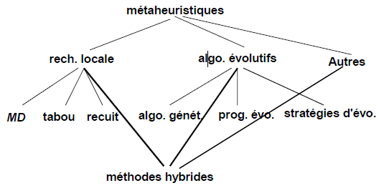

**Figure 4.4 : Classification de méthode méta-heuristique.**

* 1. Historique :

Les algorithmes génétiques ont été initialement développés par John HOLLAND (1975). C’est au livre de GOLDBERG (1989). Leurs champs d’application sont très vastes. Outre l’économie, ils sont utilisés pour l’optimisation de fonctions (DE JONG (1980)), en finance (PEREIRA (2000)), en théorie du contrôle optimal (KRISHNAKUMAR et GOLDBERG (1992)), MICHALEWICZ, JANIKOW et KRAWCZYK (1992) et MARCOET. (1996)), ou encore en théorie des jeux répétés (AXELROD (1987)) et différentiels (ÖZYILDIRIM (1996, 1997) et ÖZYILDIRIM et ALEMDAR (1998)).**[31]**

La raison de ce grand nombre d’application est claire : simplicité et efficacité.

Bien sûr d’autres techniques d’exploration stochastique existent, la plus connue étant le recuit simulé (simulatedannealing– voir Davis (1987) pour une association des deux méthodes).

* 1. Définition des algorithmes génétiques

Les algorithmes génétiques (AGs) sont des algorithmes d’optimisation stochastique fondés sur les mécanismes de la sélection naturelle et de la génétique. Leur fonctionnement est extrêmement simple. On part avec une population de solutions potentielles (chromosomes) initiales arbitrairement choisies. On évalue leur performance (fitness) relative. Sur la base de ces performances on crée une nouvelle population de solutions potentielles en utilisant des opérateurs évolutionnaires simples : la sélection, le croisement et la mutation. On commence ce cycle jusqu’à ce que l’on trouve une solution satisfaisante.

* 1. Les quatre déférences principales des AG contre les autres méthodes de résolution

Pour résumer, LERMAN et NGOUENET (1995) distinguent 4 principaux points qui font la différence fondamentale entre ces algorithmes et les autres méthodes :

* Les algorithmes génétiques utilisent un codage des paramètres, et non les paramètres eux mêmes.
* Les algorithmes génétiques travaillent sur une population de points, au lieu d’un point unique.
* Les algorithmes génétiques n’utilisent que les valeurs de la fonction étudiée, pas sa dérivée, ou une autre connaissance auxiliaire.**[32]**

La cause de la sélection de ce type d’algorithme de résolution c’est l’efficacité et la facilité dans l’utilisation, dé plus, facilement modifiable’’.

* 1. Principes et mécanismes de bases des algorithmes génétiques :

Présentation des A.G

Selon LERMAN et NGOUENET (1995) un algorithme génétique est défini par :

* Individu/chromosome/séquence: une solution potentielle du problème.
* Population: un ensemble de chromosomes ou de points de l’espace de recherche.
* Environnement: l’espace de recherche.
* Fonction de fitness: la fonction - positive - que nous cherchons à maximiser.**[33]**

Un algorithme génétique générique à la forme suivant

Initialiser la population initiale P.

Evaluer P.

TANTQUE (pas Convergence) faire :

* P’= sélection des parents dans P
* P’= Appliquer opérateur de croisement sur P’.
* P’ = Appliquer opérateur de Mutation sur P’.
* P= Remplacer les anciens de P par leurs descendants de P’
* Evaluer P.

**FIN TANTQUE.**

* 1. Le codage

Chaque paramètre d’une solution est assimilé à un gène, toutes les valeurs qu’il peut prendre sont les allèles de ce gène, on doit trouver une manière de coder chaque allèle différent de façon unique (établir une objection entre l’allèle et sa représentation codée).

Un chromosome est une suit de gène, on peut par exemple le choisir de regrouper les paramètres similaires dans un même chromosome (chromosome à un seul brin) et chaque gène sera repérable

Chaque individu est représenté par un ensemble de chromosome, et une population est un ensemble d’individus.**[34]**

Il y a trois principaux types de codage utilisable, et on peut passer de l’un à l’autre relativement facilement :

**le codage binaire :** c’est le plus utilisé. Chaque gène dispose du même alphabet binaire {0,1}Un gène est alors représenté par u, entier long {32 bits}, les chromosomes qui sont des suites de gènes sont représentés par des tableaux de gènes et les individus de notre espace de recherche sont représentés par des tableaux de chromosomes.

Ce cas peut être généralisé à tout alphabet allélique n-aire permettant un codage plus intuitif, Parexemple pour le problème du voyageur de commerce on peut préférer utiliser l’alphabet allélique {c1,c2,c3,… ,cn} où ci représente la ville de numéro i.**[35]**

**Le codage réel :** cela peut-être utile notamment dans le cas où l’on recherche le maximum d’une Fonction réelle.**[35]**

**le codage** Gary**:** dans le cas d’un codage binaire on de utilise souvent la **<< distance de Hamming>>**

Comme mesure de la dissimilarité entre deux éléments de population, cette mesure compte les différences de bits de même rang de ces deux séquences.

Et c’est la que le codage binaire commence à montre ses limites. En effet, deux éléments voisins .En terme de distance de **Hamming** ne codent pas nécessairement deux élément proches dans l’espace de recherche. Cet inconvénient peut être évité en utilisant in **<<codage de** Gray**>> :** le codage de Gray est un codage qui a comme n propriétés que entre un élément n et un élément n +1,donc voisin dans l’espace de recherche, un seul bit diffère..**[35]**

* 1. Les opérateurs

Les opérateurs jouent un rôle prépondérant dans la possible réussite d’un AG. Nous en dénombrons trois principaux : l’opérateur de sélection, de croisement et de mutation. Si le principe de chacun de ces opérateurs est facilement compréhensible, il est toutefois difficile d’expliquer l’importance isolée de chacun de ces opérateurs dans la réussite de l’AG. Cela tient pour partie au fait que chacun de ces opérateurs agit selon divers critères qui lui sont propres (valeur sélective des individus, probabilité d’activation de l’opérateur, etc.).**[36]**

* 1. Opérateur de sélection

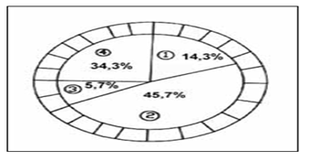Cet opérateur est peut-être le plus important puisqu’il permet aux individus d’une population de survivre, de se reproduire ou de mourir. En règle générale, la probabilité de survie d’un individu sera directement reliée à son efficacité relative au sein de la population. Il existe plusieurs méthodes pour la reproduction. La méthode la plus connue et utilisée est sans nul doute, la roue de loterie biaisée (roulette WHEEL) de GOLDBERG (1989). Selon cette méthode, chaque chromosome sera dupliqué dans une nouvelle population proportionnellement à sa valeur d’adaptation. On effectue, en quelque sorte, autant de tirages avec remises qu’il y a d’éléments dans la population..**[37]**

**.Figure 4.1 :** la roue de loterie : opération de sélection

* 1. Opérateur de croisement

L’opérateur de croisement permet la création de nouveaux individus selon un processus fort simple. Il permet donc l’échange d’information entre les chromosomes (individus). Tout d’abord, deux individus, qui forment alors un couple, sont tirés au sein de la nouvelle population issue de la reproduction. Puis un (potentiellement plusieurs) site de croisement est tiré aléatoirement (chiffre entre 1 et l−1).

Enﬁn, selon une probabilité pc que le croisement s’effectue, les segments ﬁnaux (dans le cas d’un seul site de croisement) des deux parents sont alors échangés autour de ce site Cet opérateur permet la création de deux nouveaux individus. Toutefois, un individu sélectionné lors de la reproduction ne subit pas nécessairement l’action d’un croisement. Ce dernier ne s’effectue qu’avec une certaine probabilité. Plus cette probabilité est élevée et plus la population subira de changement. **[37]**

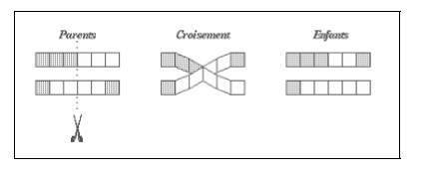

**Figure 4.2 : Le croisement en codage binaire**

* 1. Opérateur de mutation

Le rôle de cet opérateur est de modiﬁer aléatoirement, avec une certaine probabilité, la valeur d’un composant de l’individu. Dans a’i=1-ai Tout comme plusieurs lieux de croisement peuvent être possibles, nous pouvons très bien admettre qu’une même chaîne puisse subir plusieurs mutations. **[37]**

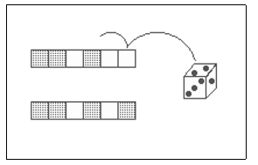

**Figure 4.3 :** La mutation en codage binaire.

Algorithmes hybride(recherche locales).

En informatique la recherche locale est une méthode heuristique utilisée pour augmenter les performances des problèmes d'optimisation. La recherche locale peut être utilisée sur des problèmes de recherche d'une solution maximisant un critère parmi un ensemble de solutions candidates. Les algorithmes de recherche locale passent d'une solution à une autre dans l'espace des solutions candidates (*l'espace de recherche*) jusqu'à ce qu'une solution considérée comme optimale soit trouvée ou que le temps imparti soit dépassé.

Les algorithmes de recherche locale sont largement utilisés dans les problèmes d'optimisation difficiles, tels que les problèmes informatiques (en particulier l'intelligence artificielle), mathématiques, de recherche opérationnelle, d'ingénierie et de bioinformatiques. **[38]**

* 1. Exemple d’application des algorithmes génétique dans un problème d’ordonnancement

Généralités sur l’ordonnancement

La théorie de l’ordonnancement est une branche de la recherche opérationnelle et de la gestion de production.

Des modèles mathématiques et des méthodes de résolution sont conçus pour résoudre les problèmes posés.

Un problème d’ordonnancement est défini par un ensemble de jobs (taches) à réaliser sur un ensemble de ressources (machines) de sorte qu’une fonction objectif soit optimisée.

**Définitions :**

* Ordonnancer, c’est programmer l’exécution d’une réalisation en attribuantdes ressources aux taches et en fixant leurs dates d’exécution.
* L'ordonnancement est la programmation dans le temps de l'exécution d'une suite de tâches (activités, opérations) sur un ensemble de ressources physiques (humaines et techniques), en cherchant à optimiser certains critères, financiers ou technologiques et en respectant les contraintes de fabrication et d'organisation.
* L’ordonnancement concerne l’affectation de ressources limitées aux tâches dans le temps. C’est un processus de prise de décision dont le but est d’optimiser un ou plusieurs objectifs.
* La fonction d’ordonnancement est une fonction à court terme, même sielle est parfois utilisée à moyen terme. Son horizon et sa période sont donc relativement courts.
  1. Problèmes d'ordonnancement d'atelier
  + Les problèmes sont caractérisés par le nombre de machinesdans l’atelier et leur disposition, des nombres d’opérations composant les jobs, et des ordres de leurs passages sur les machines.
  + Dans les problèmes d’ordonnancement d’atelier, les ressources sont disjonctives ou de capacité unitaire et sont indépendantes les unes des autres. Il en est de même pour les jobs.
  + On distingue donc les problèmes à une machine et les problèmes multi-machines (machines parallèles, flow shop, flow shop hybride, job shop, job shop flexible et open shop).

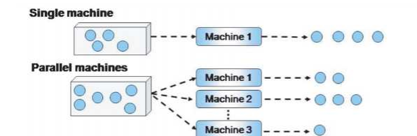

**Figure 4.3 :**types d’enchainement des machines

* + 1. Problème à une machine :

• Le problème d’atelier à une machine (single machine problème) consiste à ordonnancer, sur une seule machine, des jobs constitués d’une seule opération. Pour la minimisation du **Makespan (dure totale de l’ordonnancement)** pour des jobs disponibles à l’instant 0, toute séquence d’exécution aboutit à une solution optimale. Cependant, l’ajout de contraintes et la considération d’autres critères rendent le problème plus difficile à résoudre.

* + 1. Problème à machines parallèles :

• Le problème d’ordonnancement à machines parallèles (parallel machines scheduling problem) est une généralisation du problème d’atelier à une machine et un cas particulier de problème d’atelier multi-machines. Chaque job est constitué d’une seule opération et chaque opération peut être réalisée par n’importe laquelle des machines, disposées en parallèle, mais n’en nécessite qu’une seule. Le problème revient donc à déterminer l’affectation des opérations aux machines ainsi que leurs dates d’exécutions.

**Remarque :**

Il est à noter que la valeur de Cmax reste le même pour les deux séquences **(SPT, EDD)**. En outre, la valeur de Lmax pour la règle EDD est inférieure à la valeur de Lmax pour la règle SPT. En outre, le temps d'attente moyen et le retard moyen pour la règle SPT sont très faibles par rapport aux valeurs obtenues par la règle EDD.

* + - 1. Problème du retard maximum 1||Lmax

Pour les problèmes de machines simples (une seule machine), si les dates d'échéance (dj) sont spécifiées, alors la règle de séquencement EDD donne une solution optimale pour le retard algébrique maximal **Lmax (maximum lateness)** et le retard maximal **Tmax (maximum tardiness)**.

Cette règle s'applique à la classe des problèmes spécifiés par : **1 | | Lmax** ou **1 | | Tmax** terminologie. Dans cette catégorie de problèmes, il est implicitement supposé que la date de disponibilité de tous les jobs, rj = 0.

Minimization du total weighted completion time (1|| ΣwjCj)

Souvent, les jobs dans un atelier ont des priorités fixées sur leurs étiquettes qui sont spécifiée par le wj (coefficient de pondération ou de priorité (weight) associé au job J).

Pour le problème **1││∑wjCj** la règle d’ordonnancement WSPT (weighted shortest processing time first) est optimale.

Au départ il faut calculer soit :

• Le rapport **(pj/wj)** puis classé les jobs selon un ordre croissant des valeurs de **(pj/wj).**

• Le rapport **(wj/pj)** puis classé les jobs selon un ordre décroissant des valeurs de **(wj/pj).**

**Lestypes de problème :**

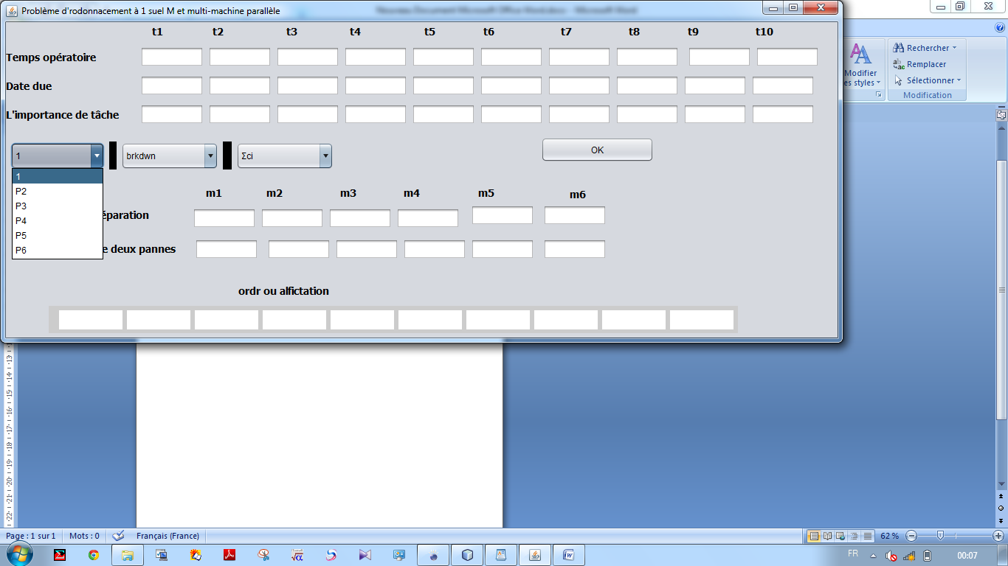

**La choix des contrainte**s

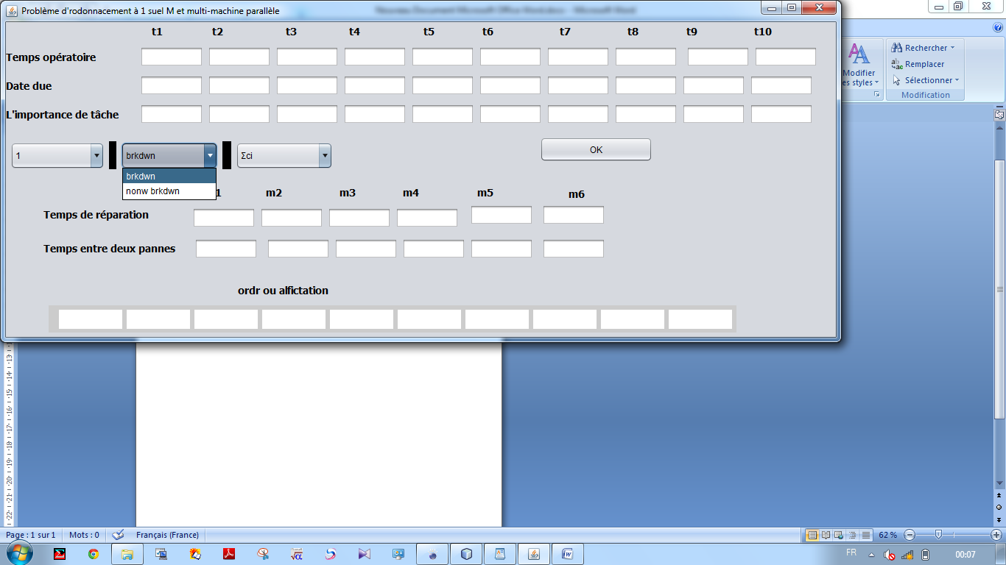

**La choix de la Fonction objectif :**

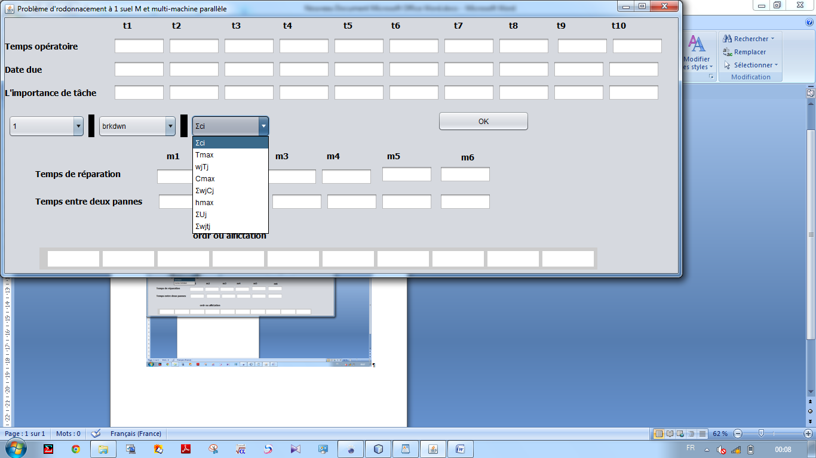

Conclusion

On sait que les application des algorithmes génétique sont multiples : optimisation de fonctions numériques difficiles, traitement d’image, optimisation d’emplois du temps, contrôle de systèmes industriel [Beasly, 1993a],…etc .

Les algorithmes génétique seuls ne sont pas très efficaces dans la résolution d’un problème .ils apportent cependant assez rapidement une solution acceptable .Néanmoins il est possible de l’améliorer assez efficacement en le combinant avec un algorithme déterministe.

**CHAPITRE 5 :**

**Modélisation et simulation de la planification des chaines logistique par conditionnement intelligent**

1. Modélisation et simulation de la planification des chaines logistiques par le conditionnement intelligent

Description du problème :

La satisfaction de demande du client est un grand défi pour les entreprises modernes, et aussi la quantité à produire et le type et le temps de production et le temps de livraison.

Donc on a essayé d’élaborer un modèle mathématique qui permet de maximiser le profit d’une entreprise et on a précisé des paramètres qui ont mentionné précédemment, mais il faut en plus respecter les paramètres d’entreprise ‘capacité de production, cout de stockage pour les deux types (intelligent et classique), le cout de production pour les deux types, le prix de vente et l’approvisionnement ‘ .

En introduisant un nouveau type d’emballage qui a pu résoudre énormément de problème de gestion d’entreprise et d’assurer la qualité de produit.

Formulation mathématique :

Le modèle mathématique est constitué d’une fonction objective, qui sert à maximiser les bénéfices en tenant compte le prix de revient.

On a les données suivantes :

**H :** Nombre de périodes de planification

**ai :** Capacité de production pour la période i

**ui :** Coût unitaire de production pour la période i

**dj :** Demande pour la période j

**ck :** Coût de stockage pour la période k

**rj :** Prix de vente unitaire avec conditionnement classique pour la période j

**rj’ :** Prix de vente unitaire avec conditionnement intelligent pour la période j’

**xij :** Quantité à produire à la période i et à vendue à la période j

**yij’ :** Quantité à produire à la période i et à vendue à la période j’

Fonction objective :

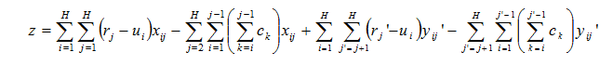

Les contraintes

**Contrainte demande :**



**Contrainte de capacité :**



**Contrainte de disponibilité de produit :**

Durée de vie de produit classique





Durée de vide de produit intelligent

Simulation du modèle mathématique

La simulation se faite par langage **JAVA** sur deux instances qui sont **3 mois** et **12 mois**.

Dans ce cadre on a pris un type de café conditionné avec un conditionnement classique dont la durée de vie est de 3 mois et le deuxième représente le nouveau type de café qui est la capsule de café dont sa durée de vie est de 18 mois.

**La première instance : Résultat de simulation du modèle sur un horizon de 3 mois**

1. 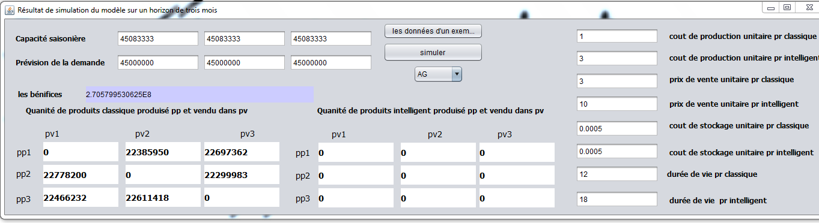**Simulation Par un Algorithme génétique**
2. 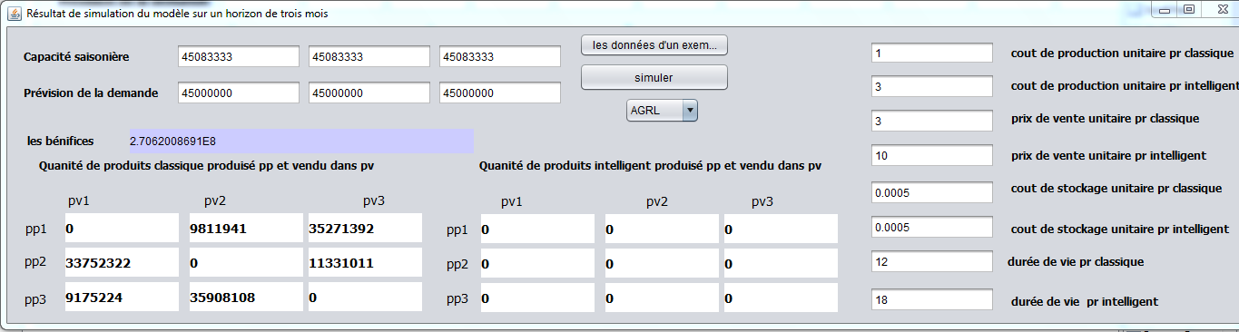**Simulation par un Algorithmes génétiques – recherche locales :**

La simulation du modèle dans une instance de 3 mois nous a permis de montrer que la consommation des produits avec conditionnement intelligent est nulle et dans cette instance la consommation en conditionnement classique est demandée car le cout de ce dernier revient moins cher que celui du conditionnement intelligent.

* Pour assurer la qualité des produits les clients préfère acheter du café en capsule du faite que la date limite du café avec emballage classique est avant 12 mois.

**La deuxième instance : Résultat de simulation du modèle sur un horizon de 12 mois  
1) Simulation Par un Algorithme génétique**

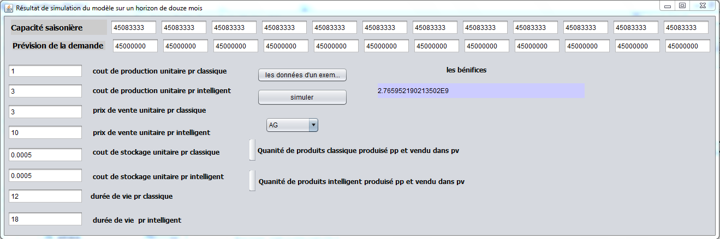 D’après la simulation, on remarque que la préversion de production avec conditionnement intelligent est la meilleur que celle de 3 mois, ce qui explique l’importance du conditionnement intelligent sur un horizon de 12 mois.

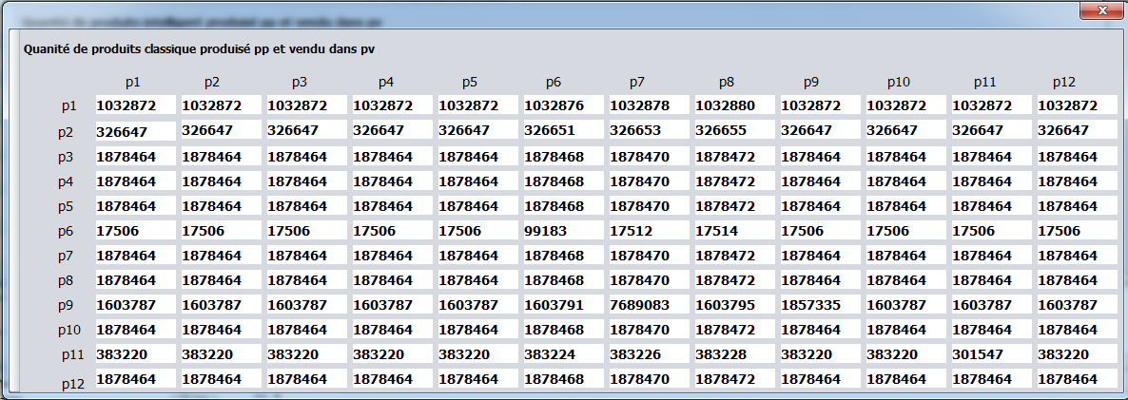**Les quantités de produits classique produisent en période pp et vendu en période pv :**

**Les quantités des produits intelligent produisent en période pp et vendu période pv**

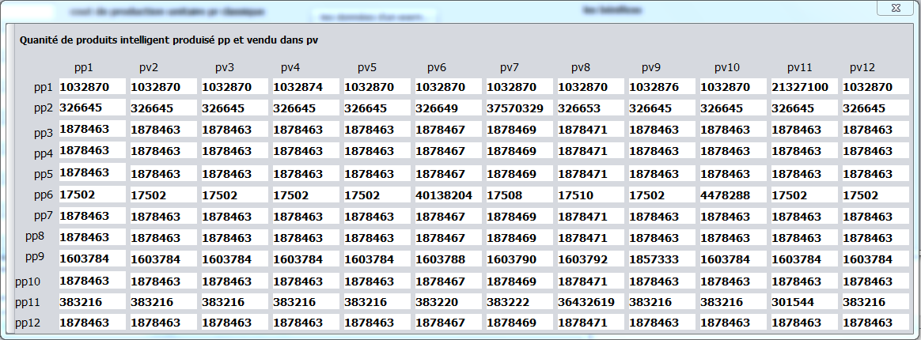

**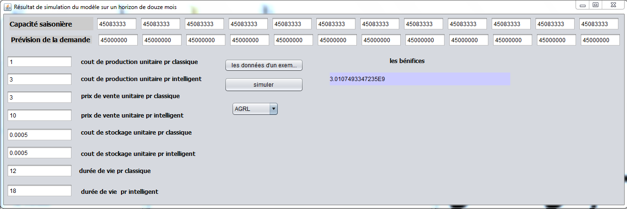  
2) Simulation par un Algorithmes génétiques – recherche locales**

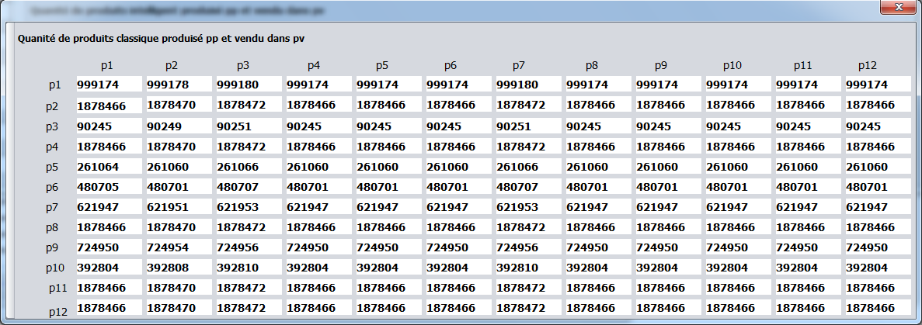**Les quantités de produits classiques produisent en période pp et vendu en période pv**

**Les quantités de produits classiques produisent en période pp et vendu en période pv**

**Calcule le Gain :**

**Résultat de Gain du modèle sur un horizon de 3 mois**

**Résultat de Gain du modèle sur un horizon de 12 mois**

**Remarque :**

* le Gain de 3 mois et plus petit donc ne peut pas remarquer la différence entre les AG et AG-RL mais
* le Gain de 12 mois qui est 12% on peut remarquer que AG-RL qui est le meilleur par rapport les AG .
* La simulation de ce modèle mathématique par les Algorithmes génétiques – recherche locales et mieux que les AGs .

**instance :Résultat de simulation du modèle sur un horizon de trois mois avec lingo**

La capacité d’entreprise à donné par le tableau suivant :

|  |  |
| --- | --- |
| **La capacité ( P1)** | **45083333** |
| **La capacité ( P2)** | **45083333** |
| **La capacité ( P3)** | **45083333** |

Demande de produit classique

|  |  |
| --- | --- |
| **DJ( P1)** | **45083333** |
| **DJ( P2)** | **45083333** |
| **DJ( P3)** | **45083333** |

demande de produit intelligent

cout de stockage classique

cj = 0.0005

cout de stockage intelligent

cg = 0.0005

cout d'emballage classique

caj= 1

cout d'emballage intelligent

cag= 3

**simulation :**

quantité de produit avec un emballage classique :

|  |  |
| --- | --- |
| X( P1, P2) | 0.4483333E+08 |
| X( P2, P2) | 83333.00 |
| X( P2, P3) | 0.4500000E+08 |
| X( P3, P1) | 0.4500000E+08 |
| X( P3, P2) | 83333.00 |
| X( P3, P3) | 0.000000 |

quantité de produit avec un emballage intelligent :

|  |  |
| --- | --- |
| Y( P1, P1) | 0.000000 |
| Y( P1, P2) | 0.000000 |
| Y( P1, P3) | 0.000000 |
| Y( P2, P1) | 0.000000 |
| Y( P2, P2) | 0.000000 |
| Y( P2, P3) | 0.000000 |
| Y( P3, P1) | 0.000000 |
| Y( P3, P2) | 0.000000 |
| Y( P3, P3) | 0.000000 |

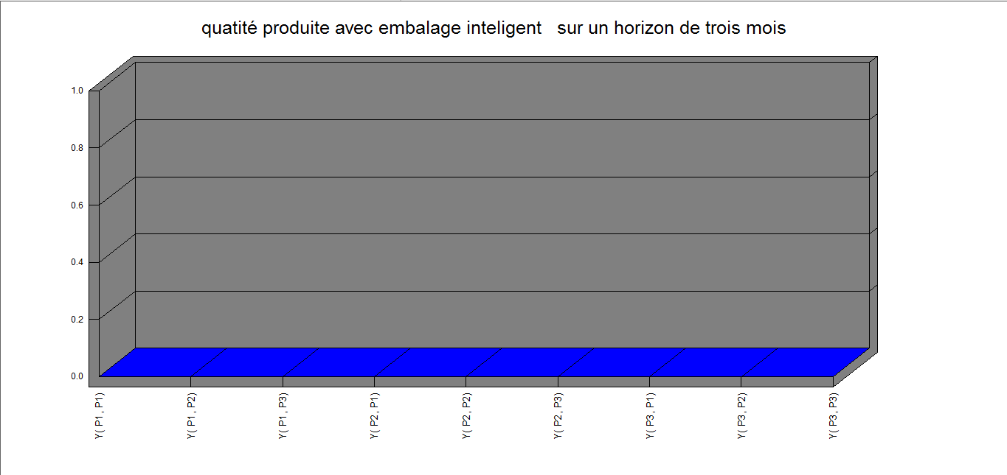

**Les Bénéfices = 1.349865E9**

Comme on le voit sur les tableaux et les courbes, les demandes des produits

avec conditionnement intelligent sont nul car l’horizon de travail est seulement de trois mois, l’entreprise produit et vend les produits avec conditionnement classique (Il n’y a pas

de risque sur la péremption des produits). En plus, le conditionnement classique revient moins cherque le conditionnement intelligent.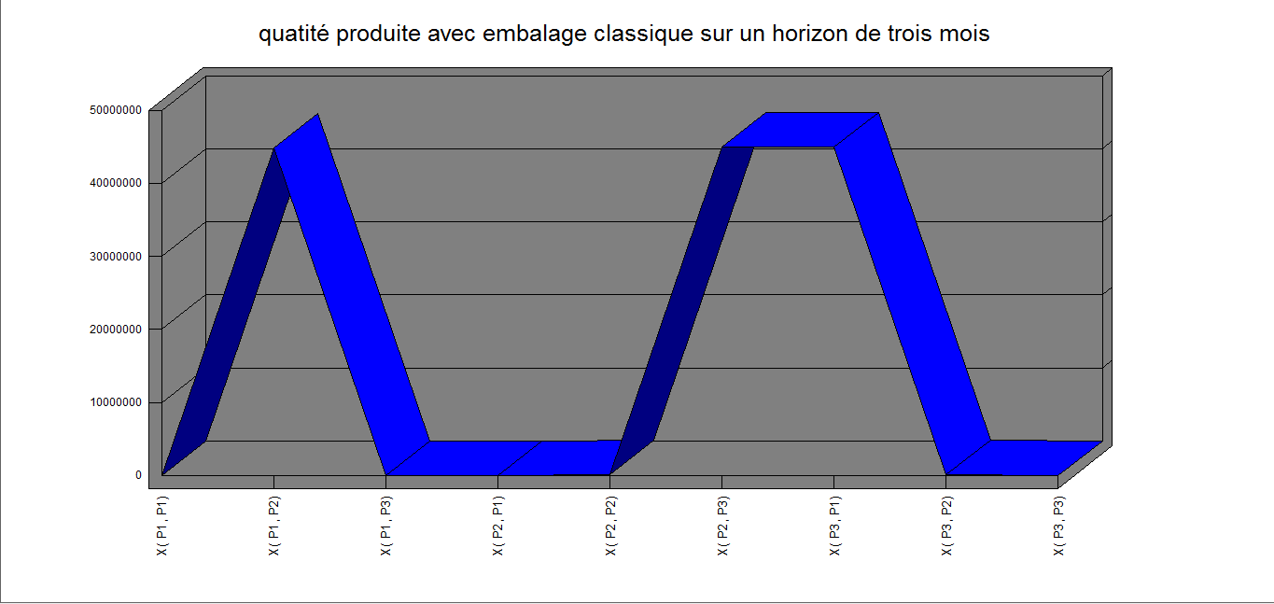

**instance :Résultat de simulation du modèle sur un horizon de douze mois**

La capacité d’entreprise a donné par le tableau suivant :

|  |  |
| --- | --- |
| **La capacity ( P1)** | **45083333** |
| **La capacity ( P2)** | **45083333** |
| **La capacity ( P3)** | **45083333** |
| **La capacity ( P4)** | **45083333** |
| **La capacity ( P5)** | **45083333** |
| **La capacity ( P6)** | **45083333** |
| **La capacity ( P7)** | **45083333** |
| **La capacity ( P8)** | **45083333** |
| **La capacity ( P9)** | **45083333** |
| **La capacity (P10)** | **45083333** |
| **La capacity (11)** | **45083333** |
| **La capacity (12)** | **45083333** |

Demande du produit classique

|  |  |
| --- | --- |
| **DJ( P1)** | **45083333** |
| **DJ( P2)** | **45083333** |
| **DJ( P3)** | **45083333** |
| **DJ( P4)** | **45083333** |
| **DJ( P5)** | **45083333** |
| **DJ( P6)** | **45083333** |
| **DJ( P7)** | **45083333** |
| **DJ( P8)** | **45083333** |
| **DJ( P9)** | **45083333** |
| **DJ(P10)** | **45083333** |
| **DJ(P11)** | **45083333** |
| **DJ( P12)** | **45083333** |

demande du produit intelligent

cout de stockage classique

cj = 0.0005

cout de stockage intelligent

cg = 0.0005

cout d'emballage classique

caj= 1

cout d'emballage intelligent

cag= 3

**simulation :**

quantité du produit avec un emballage classique :

|  |  |
| --- | --- |
| X( P1, P3) | 0.4485605E+08 |
| X( P2, P3) | 106073.0 |
| X( P2, P5) | 0.4485606E+08 |
| X( P2, P6) | 121203.0 |
| X( P3, P5) | 60610.00 |
| X( P3, P7) | 15149.00 |
| X( P3, P8) | 7574.000 |
| X( P3, P12) | 0.4500000E+08 |
| X( P4, P4) | 0.4500000E+08 |
| X( P4, P5) | 83333.00 |
| X( P5, P1) | 0.4500000E+08 |
| X( P5, P6) | 83333.00 |
| X( P6, P7) | 0.4496970E+08 |
| X( P7, P8) | 0.4499243E+08 |
| X( P8, P7) | 15153.00 |
| X( P8, P9) | 0.4500000E+08 |
| X( P9, P6) | 0.4479546E+08 |
| X( P10, P10) | 0.4500000E+08 |
| X( P11, P11) | 0.4500000E+08 |
| X( P12, P2) | 0.4500000E+08 |
| X( P12, P3) | 37880.00 |

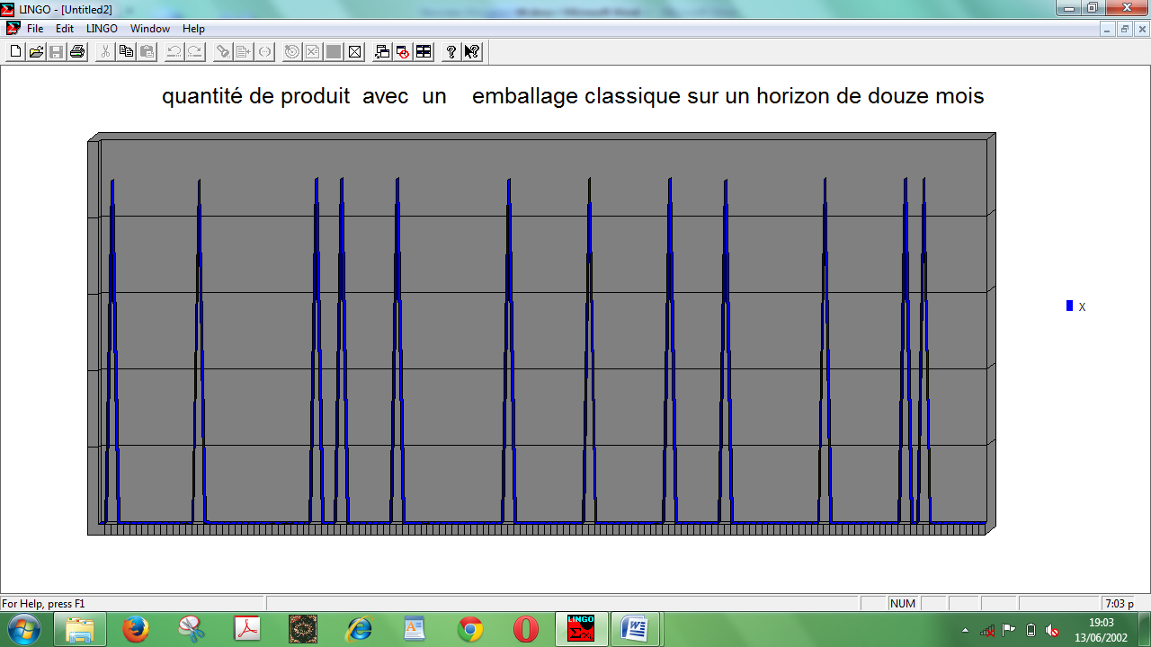

quantité de produit avec un emballage intelligent :

|  |  |
| --- | --- |
| Y( P6, P1) | 113635.0 |
| Y( P7, P2) | 90907.00 |
| Y( P8, P3) | 68180.00 |
| Y( P9, P4) | 45453.00 |
| Y( P9, P7) | 68180.00 |
| Y( P9, P8) | 60601.00 |
| Y( P9, P9) | 113635.0 |
| Y( P10, P5) | 22727.00 |
| Y( P10, P8) | 15153.00 |
| Y( P10, P10) | 45453.00 |
| Y( P11, P6) | 45453.00 |
| Y( P11, P8) | 15153.00 |
| Y( P11, P11) | 22727.00 |
| Y( P12, P12) | 45453.00 |

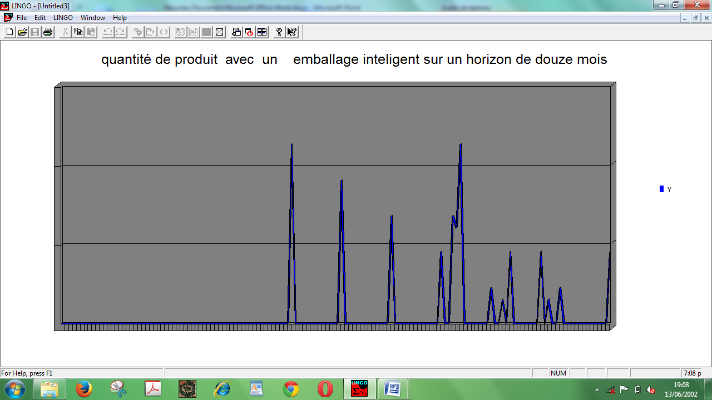

**Les Bénéfices = 5.409459 E9**

Quantité produite avec un emballage intelligent sur un horizon de douze mois

Suite à cette simulation la commande des produits avec emballage intelligent est recommandée ainsi que celle avec emballage classique.

Pour assurer la qualité du produit les clients préfèrent acheter du café en capsule

au faite que la date limite du café avec emballage classique est de 12 mois.

**Comparaison enter les résulta**

|  |  |  |
| --- | --- | --- |
| Horizon | 3 | 18 |
| Lingo | **1.349865 E9** | **5.409459 E9** |
| AGHY(R.L) | **2.7062008691 E8** | **3.107493437235 E9** |
| AG | **2.705799530625 E8** | **2.765952190213502 E9** |

Donc on remarque que notre programme il donne un résulta plus proche avec 100 itération dans 5 minute de simulation en plus et comme résultat si on augmente le nombre d’itération la solution devient meilleur que la précédente.

* 1. Conclusion

Dans ce chapitre on a basé sur la simulation du modèle mathématique avec le conditionnement classique et intelligent.

La simulation ce fait sur 2 instances et on a remarqué que la quantité produite avec conditionnement classique et recommandée pour des instances de 3 et 12 mois par contre la production avec conditionnement intelligent est nulle .La production à long terme avec conditionnement intelligent est recommandée pour l’instance 12 et plus, car la durée de vie du café avec conditionnement classique ne dépasse pas 12 mois.

***Conclusion générale :***

Grace à ce mémoire, on a pu développer nos savoirs sur l’amélioration de la planification d’une chaine logistique agroalimentaire avec un nouveau type de conditionnement.

Le conditionnement intelligent est un moyen nécessaire pour les entreprises qui veulent être commerciales, surtout dans un marché qui contient une offre supérieure demande. Donc pour assurer la pérennité il faut que chaque entreprise soit flexible au changement et satisfaire les besoins du client dans tous les côtés (prix, santé, durée de vie…etc.).

L’une des principales conclusions que nous pouvons tirer est la fait que la planification à long terme d’une entreprise avec une un nouveau type de conditionnement, est nos véritable innovation managériale dans ce contexte nous présentons dans le première chapitre les contexte de la chaine logistique dont nous avons donné les fonctions d’une la chaine logistique , les enjeux en chapitre deuxième est destiné à la planification à long terme d’une chaine logistique pour amélioration cette dévirée nous introduisons donne la chapitre 3un nouveau type de conditionnement intelligent ,cette démarche permet conquérir de nouveaux marchés de plus en plus fluctuant et satisfaire les exigences du marché au sis assurer la qualité et diversité des produit .

Le quatrième chapitre traite les principes et les mécanismes de base, l’objectif de notre recherche est d’application les méthodes heuristiques précisément les algorithmes génétiques sur la planification d’une entreprise réelle qui est "AFRICAFE" qui représente une des meilleur entreprise de production de café.

Par la suit nous avons développé un algorithme génétique hybride pour localiser la solution

Et nous avons pu conclue que les algorithmes hybrides ont donnés un meilleur gain.

Une autre innovation concerne le développement une interface qui peut aider l’entreprise "AFRICAFE"à sa gestion.

Pour enrichi ce mémoire on peut citer quelques perspectives tel que :

* Application d’un métaheuristique pour : de forte taille.
* Collaborer avec plusieurs entreprises dans le domaine agroalimentaire

Comme on veut appliquer ce type de conditionnement sur tous les aliments car notre pays est riche avec ce type, l’augmentation du profit est sure.

Enfin, tous ce qui on a pris c’est grâce au bon dieu qui est ‘’ le grand’’

**Références bibliographiques**

**[1]** Aida, Kaddoussi. Optimisation des flux logistiques: vers une gestion avancée de la situation de crise. 26 Novembre 2012.199 p. thèse préparée dans le laboratoire LAGIS UMR CNRS 8219 a l’Ecole central de Lille.

**[2]** lee et Billington 1993 :H.L. lee et C. Billington . Material management in decentrized supply chain. Operation Research, Vol 41,NO 5 , 1993.

**[3]**Portmann M.C., (2006). Chaînes logistiques et gestion de la production, ISDP 32, cours à l’école des mines de Nancy.

**[4]**Browne J., Sackett P., Wortmann J.C., (1995). Futurmanufacturing systems- toward the extended enterprise, Computer in Industry (25).

**[5]**Makastoris C., Leach N.P., Richards H.D, RisticM.,Besant C.B., (1996). Addressing the planning and control gaps in semiconductor virtual entreprises, Proceedings of the conference on Integration in Manufacturing, 117-129, Galway, Ireland.

**[6]**Monteiro T., (2001). Conduite distribuée d’une cooperation entre enterprises: le cas de la relation donneurs d’ordres – fournisseurs, Thèsede l’Institut National Polytechnique de Grenoble.

**[7]**Ganeshan, Ram, and Terry P. Harrison, (1995). An Introduction to Supply Chain management. Department of Management Sciences and Information Systems, 303 Beam Business Building, Penn State University, University Park, PA, USA.

**[8]**Ouzizi L., (2005). Planification de la production par co-décision et négocition de l’entreprise virtuelle, Thèse de doctorat de l’université de Metz.

**[9]** Harmon R.L., (1992). Reinventing the factory 2. Thefree Press.,

**[10]**Hugos M., (2003). Essentials of supply chain management. John Wiley and sons, Inc, New Jersey, USA.

**[11]**Zerouk, MOULOUA. Ordonnancements coopératifs pour les chaînes logistiques. 21 novembre 2007. 176 p.

**[12]** Huang, G.Q., LAU, J.S.K. et Mak, K.L. (2003). The impacts of sharing production information on supply chain dynamics : a review of the literature, International Journal of Production Research ,2003, Vol. 41, No. 7, pp. 1483-1517.

**[13]**Croom, S., Romano, P., &Giannakis, M. (2000). Supply chain management: an Analytical framework for critical literature review. European Journal of Purchasing & Supply Management , Vol.6, pp. 67-83.

**[14]** Thomas et Griffin, 1996 : D.J. Thomas, P.M. Griffin. Coordinated supply chain management. European Journal of Operational Research. 94, 1996, pp 1-15.

**[15]** Rohde, J., Meyr, H. & Wagner, M. (2000). Die supply chain planning matrix, in: PPS Management,Vol. 5, No.1, Berlin, pp. 10-15.

**[16]** Dupuy, Analyse et conception d'outils pour la traçabilité de produits agroalimentaires afin d'optimiser la dispersion des lots de fabrication, L’Institut National des Sciences Appliquées de Lyon, Thèse préparée au sein du laboratoire Productique et Informatique des Systèmes Manufacturiers (PRISMa), 2004.

**[17]**KaraaMeriam, Les déterminants de l’adoption de la traçabilité par les entreprises de conditionnement de dattes en Tunisie, thèse en vue de l'obtention du titre de docteur en Sciences De Gestion, Université de la Mediterranee (AIX-MARSEILLE II), 2010.

**[18]**Aldo Alexis CEA RAMIREZ. Contribution à la Modélisation et à la Gestion des Interactions Produit-Processus dans la Chaîne Logistique par l’Approche Produits Communicants. 18 juillet 2006.p 182.

**[19]** D.M. Lambert et M.C. Cooper. Issues in Supply Chain Management. Industrial

Marketing Management, 2000, 29, pp 65-83.

**[20]**C. Thierry et G. Bel. Gestion de chaînes logistiques dans le domaine aéronautique : outils d’aide à la décision pour l’amélioration du partenariat .Revue Française de GestionIndustrielle, 2002.

**[21]**V. Botta-Genoulaz. Hybrid flow shop scheduling with precedence constraints and time lags to minimize maximum lateness . International Journal of ProductionEconomics, Vol. 64, Issues 1-3, pp 101-111, 2000.

**[22]** S. Tayur, R. Ganeshan, M. Magazine. Quantitative models for supply chain management. Kluwer Academic Publishers, 2000.

**[23]** B.J. La Londe et J.M. Masters. Emerging Logistics Strategies: Blue-print for the next century. International Journal of Physical Distribution and LogisticsManagement, Vol 24, No 7, pp 35-47, 1994.

**[24]** R. Ganeshan, E. Jack, M.J. Magazine et P. Stephens .A Taxonomic Review of Supply Chain Management Research, in Quantitative Models for Supply Chain Management, Kluwer Academic Publishers, Boston, 1998, pp 841-88 0.

**[25]** L I V R E B L A N C D E L A S U P P L Y C H A I N A XSOL,U, AXSOLU Conseil – 9 Bis Rue de Serrières, 69540 IRIGNY – France – www.a xsolu.fr, AXSOL Septembre 2010.

**[26]**Belier associes, PIC plan industriel et commercial.

**[27] (**Stadtler et Kilger, 2000) Stadtler, H., et Kilger, C.,(Ed.),Supply Chain Management and Advanced Planning, 2000,(Springer :Berlin).

**[28]** P. Kotler, K. Keller, Marketing Management (Pearson, Upper Saddle River, 2006.

**[29]**[BambangKuswandi • YudiWicaksono •Jayus • Aminah Abdullah • Lee YookHeng[www.gs1ca.org](http://www.gs1ca.org)

**[30]** <http://fr.wikipedia.org/wiki/M%C3%A9taheuristique>

**[31]** Krishnakumar, K. & Goldberg, D. (1992), ‘Control system optimization using genetic algorithm’,Journal of

Guidance, Control, and Dynamics15(3), 735–740.

**[32]** Lerman, I. &Ngouenet, F. (1995), Algorithmes génétiques séquentiels et parallèles pour une représentation

affine des proximités, Rapport de Recherche de l’INRIA Rennes - Projet REPCO 2570, INRIA.

**[33]** Lerman, I. &Ngouenet, F. (1995), Algorithmes génétiques séquentiels et parallèles pour une représentation

**[34]** Goldberg, D. (1981), Robust learning and decision algorithms for pipeline operations. Unpublished dissertation proposal, University of Michigan, Ann Arbor.

**[35]**Dawid, H. (1999),Adaptive learning by Genetic Algorithm. Analytical results and applications to economic

models, Springer, Berlin.

**[36]** La distance de Hamming entre deux chaînes de bits est le nombre de bits qui diffèrent de l’une à l’autre. Ainsi entre 01100101 et

00101100 la distance de Hamming vaut 3.

**[37]**Weiss, G. & Hirsch, H. (1998), Learning to predict rare events in event sequences,in ‘Proceedings of the

Fourth International Conference on Knowledge Discovery and Data Mining (KDD-98)’, AAAI Press,

pp. 359–363.

**[38]**http://fr.wikipedia.org/wiki/Recherche_locale.

[Figure 3.2] :Source Warm mark®, web site evidencia

http://www.google.dz/imgres?imgurl=http://www.shop.meyerscustomsupply.com/media/MRE_Time_Temperature_Indicator_2.jpg&imgrefurl=http://www.shop.meyerscustomsupply.com/product.sc?productId%3D233&h=261&w=560&tbnid=YRQVDUAdENMl1M:&zoom=1&docid=h55rMDBHJ336lM&ei=hqFUVfi4MsmasgHZ8IGwBA&tbm=isch&ved=0CCcQMygNMA0

**[39]**Emballage "Intelligent" : Traçabilité et état d'un produit alimentaire MÉMOIREVy NGUYEN et Nicolas SERRE